УО «Ивацевичский государственный профессиональный лицей сельскохозяйственного производства»

***КОМПЛЕКТ ОПОРНЫХ КОНСПЕКТОВ***

по учебному предмету

«***МАТЕРИАЛОВЕДЕНИЕ ШВЕЙНОГО ПРОИЗВОДСТВА***»

Специальность: *3-50 01 55 Технология производства швейных изделий*

Квалификация: *3-50 01 55-59 Швея 2 разряда*

**Разделы учебной программы:**

***Введение.***

1. ***Волокнистые материалы и их свойства.***
2. ***Сведения о технологии получения тканей.***

Данное учебное пособие предназначено для обучающихся по квалификации: *3-50 01 55-59 Швея. В работе представлены опорные конспекты по двум разделам, в виде блоков, таблиц, контрольных заданий для первичной проверки усвоения учебного материала.*

*Составитель: преподаватель специальных учебных предметов высшей категории Мохор Г.В.*

**ВВЕДЕНИЕ**

Швейное материаловедение является наукой о получении, строении, свойствах, методах испытания, ассортименте, классификации оценке качества различных текстильных материалов.

**К текстильным** относятся материалы, состоящие из текстильных волокон и нитей. Подавляющая часть материалов, используемых в швейной промышленности, состоит из волокон и нитей.

Швейная промышленность должна обеспечить население одеждой, являющейся для человека предметом первой необходимости.

Одеждой человек пользуется в своей жизни повседневно. Она защищает его от холода и жары; зимняя одежда должна обладать малой теплопроводностью, чтобы сохранять тепло, выделяемое телом; от летней одежды требуется повышенная воздухопроницаемость, чтобы кожа человека могла дышать; белье должно быть гигроскопичным, т. е. обладать способностью впитывать и испарять влагу, выделяемую кожей человека; от некоторых видов одежды требуется водонепроницаемость и т. д.

Поэтому одежду классифицируют по ряду признаков:

* ***половозрастному*** - мужская, женская и детская;

|  |  |  |
| --- | --- | --- |
| https://sc04.alicdn.com/kf/Hbe0331ba551d44098493940b1c9d0467R.jpg | https://images.wbstatic.net/big/new/7560000/7562650-1.jpg | https://ae01.alicdn.com/kf/HTB1OxfIj_Zmx1VjSZFGq6yx2XXaa/-.jpg |
| Мужская | Женская | Детская |

* ***сезонному*** - летняя, демисезонная и зимняя;
* ***назначению*** - бытовая, форменная, спортивная, специальная;

|  |  |  |  |
| --- | --- | --- | --- |
| https://modax.ua/media/catalog/product/cache/2/image/9df78eab33525d08d6e5fb8d27136e95/2/0/2017-11-2-16-33-41_file_128.jpg | https://sc04.alicdn.com/kf/HTB1t9qEKFXXXXXAXpXXq6xXFXXXQ.jpg | https://ae01.alicdn.com/kf/HTB1fM_ZmVuWBuNjSszbq6AS7FXaJ/-.jpg | https://cache3.youla.io/files/images/780_780/5c/58/5c5882715eaa9ec2e95efad2.jpg |
| Бытовая | Форменная | Спортивная | Специальная |

* ***условиям эксплуатации*** - верхняя (пальто, костюмы), легкая (платья, юбки, блузки), белье (верхнее, нательное, постельное);

|  |  |  |
| --- | --- | --- |
| https://www.dhresource.com/0x0/f2/albu/g5/M01/11/B7/rBVaJFnt2NGAdIo0AAChk1Q6Jj0174.jpg | https://figueroa-bikinis.de/WebRoot/Store6/Shops/df1c9bbb-7831-4f63-b621-406a3c8e56b7/5AB8/D9BE/B88C/300A/4550/0A48/361F/E39B/Figueroa_Bademoden_Anita_Comfort_Bikinis_und_Badeanzuege_Tankinis_8128_009_040.jpg | https://sklad10.ru/wp-content/uploads/2020/04/16/%D0%A4%D1%83%D1%82%D0%B1%D0%BE%D0%BB%D0%BA%D0%B0-Oxouno-OXO-0081-600x600.jpg |
| Верхняя | Легкая | Белье |

* ***головные уборы*** (кепи, фуражки, шляпы, шапки), швейная галантерея;

|  |  |  |  |
| --- | --- | --- | --- |
| кепки женская девушка женщина регулируемая восьмиугольная газетчик шапка с ... | Hat. png. cap. russian Military. военная фуражка. | Шляпа, шляпка, кепка из фетра, жокейка, Купить шляпку, шляпка для скачек, с... | https://hats-market.ru/upload/iblock/e5f/e5fdc34386274de5e3035db65f6e5bff.jpg |
| Кепи | Фуражки | Шляпы | Шапки |

* ***материалу*** - из тканей, трикотажа, нетканых материалов, дублированных, натурального и искусственного меха, натуральной и искусственной кожи и т. д.

|  |  |  |
| --- | --- | --- |
| https://avatars.mds.yandex.net/i?id=415bc0351a59880b1df1f3a289596b46-4255510-images-thumbs&ref=rim&n=33&w=225&h=150 | https://avatars.mds.yandex.net/i?id=35f7d35e3269bf0b43f5fd4edc1a6fb9-5099371-images-thumbs&ref=rim&n=33&w=150&h=150 | https://avatars.mds.yandex.net/i?id=4aeb236e546dbee50933265bb3ee461f-4820816-images-thumbs&ref=rim&n=33&w=113&h=150 |
| Ткань | Трикотаж | Искусственная кожа |

Для каждого вида изделий нужны различные материалы, отвечающие определенным требованиям и обладающие необходимыми свойствами.

Все материалы, используемые в швейном производстве, могут быть разделены на следующие группы:

* ***материалы для верха одежды*** - ткани, трикотаж, нетканые материалы, дублированные материалы, пленки, натуральный и искусственный мех, натуральная и искусственная кожа;
* ***подкладочные ткани;***
* ***прокладочные ткани*** - ткани бортовые, лента, тесьма;
* ***утепляющие материалы*** - вата, ватин, мех, пенополиуретан;
* ***отделочные материалы*** - лента, тесьма, шнур, кружево, шитье, тюль и др.;
* ***одежная фурнитура*** - пуговицы, крючки, кнопки, пряжки, застежки и др.;
* ***материалы для соединения деталей одежды*** - нитки, клей.

Для правильного и рационального использования материалов швейного производства необходимо знать их свойства, которые определяются требованиями, предъявляемыми к одежде, техническими, гигиеническими, эстетическими и экономическими.

Одежда должна хорошо сохранять приданную ей форму, быть достаточно прочной, износостойкой, обладать теплоза­щитными свойствами, быть гигроскопичной и т. д. Она также должна быть простой, удобной, изящной, модной, красивой и в то же время иметь невысокую стоимость.

***Контрольные вопросы***

1. *Что такое текстильные материалы? Перечислите текстильные материалы, которые Вы знаете.*
2. *Для чего предназначена одежда?*
3. *Перечислите признаки, по которым классифицируется одежда.*
4. *Перечислите признаки, по которым классифицируются текстильные материалы?*

Тема: ***ПОНЯТИЕ О ТЕКСТИЛЬНОМ ВОЛОКНЕ.***

Текстильными называются материалы, состоящие из текстильных волокон. К ним относятся волокна, нити, а также изделия, изготовленные из них, и полуфабрикаты, т. е. промежуточные продукты, получаемые при производстве каких ­ либо текстильных материалов, например, холст, лента, ровница - при производстве пряжи.

|  |  |  |
| --- | --- | --- |
| Станок для переработки обрези синтепона - фото 5 | https://avatars.mds.yandex.net/i?id=08946a8249220e9a7934b6abd0fc9214-5232350-images-thumbs&ref=rim&n=33&w=253&h=150 | Textile Machine |
| Холст | Лента | Ровница |

Для удобства изучения большого количества сходных предметов их принято классифицировать по тому или иному признаку, например, по особенностям строения, способу получения, химическому составу, назначению и т. д.

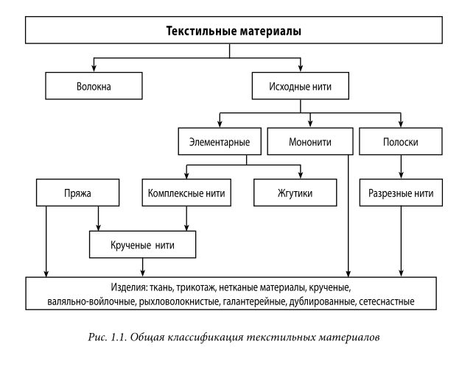В основу общей классификации текстильных материалов положен первый из перечисленных признаков, т. е. особенности их строения (рис.1.1).

***Текстильные волокна*** представляют собой протяженные, гибкие, прочные тела с малыми поперечными размерами и ограниченной длины, пригодные для изготовления текстильных материалов.

Текстильные волокна бывают элементарными и комплексными. ***Элементарное волокно*** - это волокно, не делящееся в продольном направлении на составляющие без разрушения (хлопок, шерсть, вискозное, ацетатное, капрон).

***Комплексные волокна*** состоят из большого числа элементарных волокон, расположенных параллельно и соединенных склеиванием (лен, пенька, джут) или силами кристаллизации (асбест).

*Все волокна подразделяются на натуральные и химические.*

*Все химические волокна делятся на две группы: искусственные и синтетические.*

***Контрольные вопросы***

1. *Какие материалы называются текстильными?*
2. *Что такое текстильные волокна?*
3. *Как классифицируются текстильные волокна?*
4. *Какие волокна относятся к элементарным?*
5. *Какие волокна относятся к комплексным?*
6. *На какие два основных класса (группы) подразделяются волокна?*

Тема: ***КЛАССИФИКАЦИЯ ВОЛОКОН.***

Все волокна подразделяются на натуральные и химические.

***Натуральные волокна*** существуют в природе в готовом виде (хлопок, шерсть, лен, пенька и др.), ***химические волокна*** изготовляются в результате переработки природных или синтетических высокомолекулярных соединений (вискозное, ацетатное, капрон, лавсан и др.).

Классификация натуральных волокон представлена на рис. 1.2

НАТУРАЛЬНЫЕ ВОЛОКНА

|  |  |  |  |
| --- | --- | --- | --- |
| Растительного происхождения | | | |
| Хлопок коробочка. | Беларусі. | |
| Хлопок | | Лен | |
| Животного происхождения | | | |
| merino sheep\ - Google Search Забота О Животных, Жизнь, Состав Команды, Про... | | Ткань чесуча относится к диким шелкам. | |
| Шерсть | | Натуральный шелк | |
| Минерального происхождения | | | |
| Минерал асбест, ©. | | | |

*Рис. 1.2. Классификация натуральных волокон*

***Натуральные волокна могут быть растительного, животного или минерального происхождения.*** В последнем случае по химическому составу асбест представляет собой водные силикаты магния, железа, кальция и залегает в горных породах в виде жил и прожилок. Его волокна, прилегая друг к другу, образуют плотную компактную массу, которая после расщепления превращается в асбестовое волокно.

***Все химические волокна делятся на две группы: искусственные и синтетические.***

***Искусственные волокна (****рис1.3****.)*** получаются в результате переработки природных высокомолекулярных соединений, например, из целлюлозы, из белков. К искусственным волокнам относятся: вискозное, ацетатное, триацетатное, медно-аммиачное, казеиновое, зеиновое и др.

***Синтетические волокна (****рис.1.4****) вырабатываются*** из синтетических высокомолекулярных соединений, полученных путем реакций синтеза (полимеризации или поликонденсации) из низкомолекулярных соединений.

К синтетическим волокнам относятся капрон, лавсан, нитрон, хлорин, винол, полиэтилен, полипропилен и др.

|  |  |  |  |
| --- | --- | --- | --- |
| https://avatars.mds.yandex.net/i?id=e2199abe74b1a716521bf63605794803-5858481-images-thumbs&ref=rim&n=33&w=110&h=150 | Как получают ацетатные волокна? | | Получение триацетата целлюлозы. |
| Вискозное | | Ацетатное | Триацетатное |

*Рисунок 1.3.* *Искусственные волокна*

|  |  |  |  |  |
| --- | --- | --- | --- | --- |
| Nylon Trilobal Fiber. | Современное производство полиэтилентерефталата (ПЭТ), также известного как лавсан... | https://avatars.mds.yandex.net/i?id=eea04abc0f1cc7673fa3deff4cb811f6-5254190-images-thumbs&ref=rim&n=33&w=150&h=150 | Трихлоризоциануровая Кислота (tcca) 90% Порошок Хлорина Для Бассейна | Волокно Из Поливинилового Спирта,Волокно Из Поливинилового Спирта Из Китая,... |
| Капрон | Лавсан | Нитрон | Хлорин | Винол |

*Рисунок 1.4. Синтетические волокна*

Искусственные волокна в основном получаются из органических высокомолекулярных соединений, имеющихся в природе в готовом виде.

В особенно большой класс объединены синтетические волокна, т. е. волокна, которые получаются из высокомолекулярных соединений, синтезируемых с помощью реакций поли­меризации или поликонденсации из низкомолекулярных органических соединений, сырьем для которых являются продукты переработки нефти и каменного угля. Таких соединений существует очень много, но широкое промышленное применение получило небольшое количество волокон (*рис. 1.4*).

Химическая промышленность выпускает следующие виды продукции: жгут, волокна, мононити и комплексные нити. Жгут состоит из большого количества элементарных нитей (10 - 15 тыс.) и используется для получения волокон (для этого жгут разрезают или разрывают на отрезки заданной длин.

***Контрольные вопросы***

1. *На какие две основные группы подразделяются волокна?*
2. *Какие волокна называются натуральными? Перечислите их.*
3. *Какие волокна называются химическими? Перечислите их.*
4. *В чем отличие синтетических волокон от искусственных?*

Тема: ***СВОЙСТВА ТЕКСТИЛЬНЫХ ВОЛОКОН.***

Разнообразные свойства волокон и нитей оценивают с помощью тех или иных характеристик.

От ***длины*** волокон зависит система прядения, толщина, прочность и другие свойства пряжи, ее назначение.

О ***толщине*** волокон и нитей можно судить по размеру поперечника, площади поперечного сечения волокон и нитей, но определять эти характеристики весьма сложно. Чаще о толщине судят косвенным путем по массе отрезка определенной длины. Основная характеристика получила название линейной плотности. Физически она представляет собой массу в граммах одного километра волокна или нити и обозначается буквой Т (г/км, мг/м, текс):

***Геометрические свойства*** – это размерные характеристики, к которым относятся: длина, толщина и линейная плотность.

***Механические свойства –*** характеризуют способность волокон сопротивляться действию приложенных внешних сил: растягивающих и изгибающих.

***Химические свойства –*** характеризуют устойчивость волокон к действию химических веществ: кислот, щелочей и других химических реагентов.

***Физические свойства* –** определяют использование волокон, их влияние на организм человека, к ним относятся: гигроскопические, тепловые и оптические.

***Контрольные вопросы***

1. *Перечислите наиболее важные характеристики волокон волокон.*
2. *Перечислите свойства волокон?*

Тема: ***ХЛОПОК.***

***Хлопок*** — волокно, покрывающее семена растения хлопчатника.

|  |  |  |  |
| --- | --- | --- | --- |
| https://avatars.mds.yandex.net/i?id=cc58734184d629ab20619d6a692c2b11-5644946-images-thumbs&ref=rim&n=33&w=225&h=150 | ...3 - цветок и лист; 4 - незрелый плод; 5 - зрелая коробочка; 6 - створки коробочки... | Felting and Fiber Studio. | http://cdn.shopify.com/s/files/1/1169/5498/products/egyptian_cotton_600x.jpg?v=1584824489 |
| Хлопчатник обыкновенный | **Этапы развития** | Хлопок-сырец | Хлопок-волокно |

Волокна вместе с семенами называются хлопком-сырцом, а после отделения их от семян получают хлопок-волокно.

*Хлопчатник* – растение теплолюбивое, потребляющее большое количество влаги. Произрастает в жарких районах (Казахстан, Азербайджан, Узбекистан, Армения).

Известно много видов хлопчатника, но промышленное значение имеют главным образом два вида: *средневолокнистый и тонковолокнистый(рис.1.5.).*

|  |  |
| --- | --- |
|  |  |
| *Средневолокнистый (25-34 мм) – основная масса пряжи используется для выработки тканей.* | *Тонковолокнистый (35-40 мм) – используется для выработки наиболее высококачественной пряжи для изготовления тонких тканей, швейных ниток, кружев.* |

*Рисунок 1.5. Виды хлопчатника*

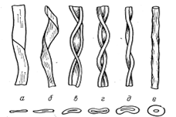

*Рисунок 1.6. Вид волокон под микроскопом.*

***Химический состав*** хлопка зависит от степени его зрелости. Наиболее зрелые волокна состоят в основном из целлюлозы (95-96 %) и различных примесей (4-5%): жиры, воски, азотистые и минеральные вещества.

***Цвет волокон*** белый, кремовый, зеленоватый (зависит от степени его зрелости).

***Свойства волокон.*** Степень зрелости волокон хлопка влияет на их прочность и удлинение. Доля пластической деформации в полном удлинении зрелого волокна хлопка составляет 50%, поэтому хлопчатобумажные ткани сильно сминаются. Под действием светопогоды хлопок теряет прочность.

***Волокна хлопка горят*** желтым пламенем, при этом образуется серый пепел и ощущается запах жженой бумаги.

***Хлопковое волокно*** перерабатывают в пряжу, из которой изготовляют ткани, трикотажные и нетканые полотна, швейные нитки и др*.*

|  |  |  |
| --- | --- | --- |
| Результаты поиска изображений по запросу "почему из хлопка и льна получают разную пряжу" | Результаты поиска изображений по запросу "почему из хлопка и льна получают разную пряжу" | Результаты поиска изображений по запросу "что получают из хлопковой пряжи" |
| Кружево Хлопок (17). | Кружево шитье на хлопковой ткани. | 906,77 руб. 20% OFF 9Pcs DIY Пучки Ткани Жира Четверти Хлопок Florals Ситце... |

*Рис.1.7. Применение волокон хлопка*

***Контрольные вопросы***

1. *Назовите виды хлопчатника, укажите регионы произрастания растения.*
2. *Дайте краткую характеристику хлопчатника.*
3. *На какие цели идут волокна хлопка?*

Тема урока: ***ЛЕН*.**

***Лен относится к лубяным волокнам***, т.е. волокнам, которые содержатся в стеблях, листьях или плодах растений.

|  |  |  |  |
| --- | --- | --- | --- |
| **Цветы льна.** | ***https://myslide.ru/documents_3/78f59fdcee01571fe4a21730e581ccc1/img28.jpg*** | Лен, Лен-Долгунец, Linum Usitatissimum, Капсулы. | **Лен масличный (коричневый) /Россия/ (250 г) .** |
| Лен обыкновенный (посевной) | Этапы развития | Лен-долгунец | Лен масличный |

Лен травянистое однолетнее растение. Наибольшее распространение получило в Беларуси, России, Польше, Германии, Китае.

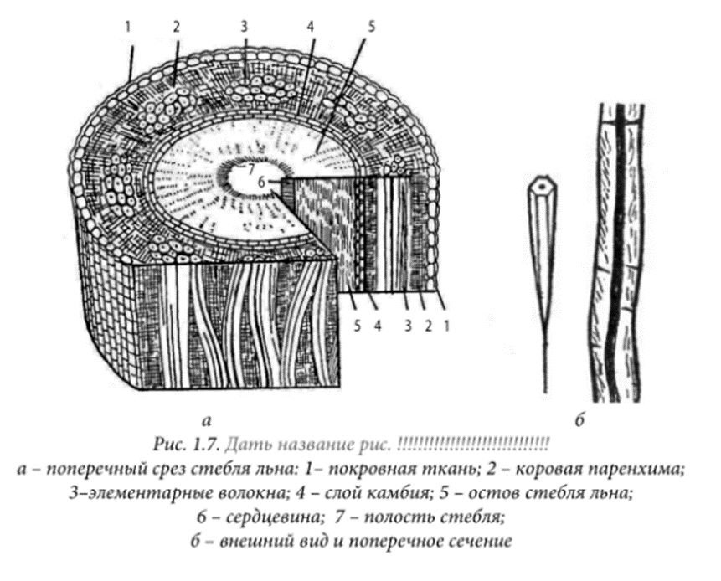

*Рис. 1.8. Лубяные волокна. Продольно-поперечный разрез льняного стебля:*

*а - поперечный срез стебля льна;1- покровная ткань; 2- первичный слой;3- элементарные волокна; 4- полость; 5- остов стебля льна; 6- сердцевина; 7 – полость стебля; в- внешний вид и продольное сечение.*

***Химический состав*.** Лен, в основном состоит из целлюлозы (80 %), кроме того в волокне имеются клейкие (пектиновые) вещества (20 %), жиры, воски, азот, белковые вещества, зола (эти вещества делают волокна более грубыми, тяжелыми и придают им устойчивый светло-серый или темно – серый цвет).

***Свойства волокон***. Прочность волокон льна в несколько раз превышает прочность хлопка, а их растяжимость, наоборот, меньше. Поэтому льняные ткани лучше сохраняют форму изделия, чем хлопчатобумажные. Доля пластической деформации в полном удлинении льняного волокна больше, чем хлопкового, и составляет 60-65%. Этим объясняется еще большая сминаемость льняных тканей по сравнению с хлопчатобумажными.

При нагревании сухие волокна льна выдерживают более высокую температуру, чем хлопок. Стойкость льна к светопогоде также несколько выше, чем у хлопка.

***Горит лен*** с проявлением тех же признаков, что и хлопок.

***Применяются волокна льна*** для производства летних костюмно-платьевых тканей, белья, мужских сорочек, скатертей, полотенец, а также тканей технического назначения (бортовка, парусина).

|  |  |  |
| --- | --- | --- |
| ***https://www.tvr.by/upload/iblock/d2f/d2fad67167f814f8e87f74179cc00f5d.jpg*** | **Лен 065-141.** | **https://images.ua.prom.st/2083609503_w200_h200_pryazha-iz-konopli.jpg** |
| мастер, ярмарка мастеров, ручная работа, авторская работа | Аксессуары для сервировки из льна. | Льняная одежда Одежда из льна и шерсти Fashion, Plus size fashion, Fashion ... |

*Рис. 1.9. Применение волокон льна*

***Контрольные вопросы***

1. *Охарактеризуйте строение волокна льна.*
2. *Каковы основные характеристики (свойства) волокон льна?*
3. *На какие цели идут волокна льна?*

Тема урока***: ШЕРСТЬ.***

*Шерстью называется волосяной покров животных, который поддается переработке в пряжу и войлок (волосяной покров овец, коз, верблюдов).*

|  |  |  |
| --- | --- | --- |
| Козья, овечья, верблюжья и другая шерсть, а также натуральный шелк являются... | Merino Sheep. | Фото верблюдов и лошадей Австралии Анжелика Тимофеева Яндекс Дзен. |
| Овца | Козел меринос | Верблюд |

Промышленность в основном перерабатывает натуральную овечью шерсть (95 %). Овцеводством занимаются повсеместно, но больше всего в Средней Азии, на Кавказе, Украине, Сибири и Поволжье.

***Химический состав*.** Основным веществом волокна является кератин, который относится к белковым соединениям. Шерсть тонкорунных овец обычно белая или слегка кремовая, а грубошерстных и помесных - цветная (серая, рыжая или черная).

***Свойства волокон****.* По гигроскопичности шерсть превосходит все волокна. Она медленно впитывает и испаряет влагу. Под действием влаги и тепла кератин размягчается и удлинение шерсти возрастает до 60 % и более. При высыхании шерсть дает максимальную усадку, поэтому изделия из нее рекомендуется подвергать химической чистке. Шерсть устойчива к действию всех органических растворителей. По светостойкости шерсть превосходит все натуральные волкна.

***В пламени волокна шерсти***спекаются, образуя на конце черный шарик, который легко растираетсмя, издавая запах жженого пера. При вынесении из пламени они не горят.

***Применение волокон.***Используются для выработки высококачественных платьевых, костюмных тканей, пальтовых тканей, верхнего трикотажа, декоративных тканей, одеял, ковров.

|  |  |  |
| --- | --- | --- |
| «В этом году наблюдается прирост овец на 4%. Росту производства шерсти в ре... |  | **Плед шерстяной 140х200 merynos австралийский решетка.** |

*Рис.1.10. Применение волокон шерсти*

Тема урока***: ШЕРСТЬ – виды волокон .***

В овечьей шерсти встречается волокно четырех видов (рис. 1.12.): пух (а), переходный волос (б), ость (е) и мертвый волос (г).

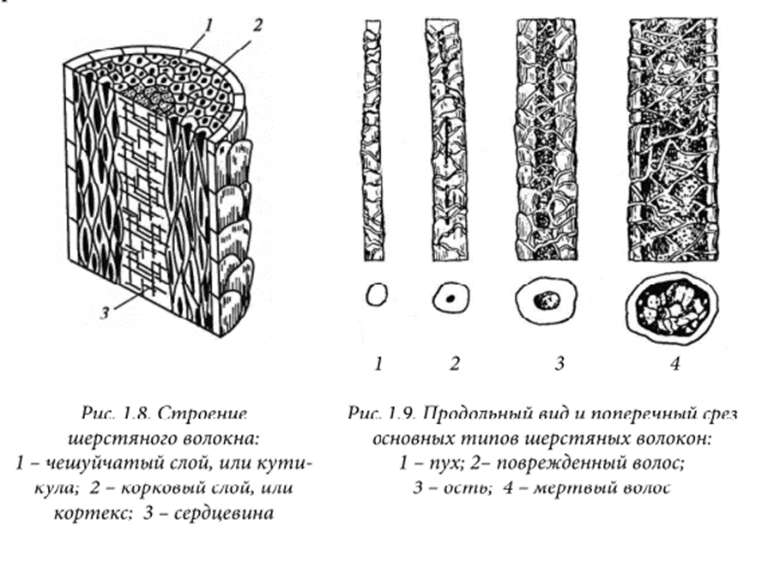

|  |  |
| --- | --- |
| *Рис.1.11. Строение шерстяного волокна:*  *1-чешуйчатый слой; 2- корковый слой;*  *3- сердцевина.* | *Рис.1.12. Продольный и поперечный срез основных видов шерстяных волокон:*  *1-пух;2- переходный волос; 3- ость;*  *4- мертвый волос.* |

***Пух*** — наиболее тонкое, мягкое, прочное и извитое волокно. Диаметр пуха 5 — 30 мкм. Он состоит из двух слоев: чешуйчатого 1 и коркового 2 (рис. 1.11). Чешуйки имеют вид колец с неровными краями, как бы вдетыми друг в друга.

Корковый слой состоит из длинных веретенообразных клеток (длина 80 — 100 мкм, толщина 3 — 10 мкм), склеенных межклеточным белковым веществом.

***Переходный волос*** имеет поперечник 30 — 50 мкм. По длине, извитости и прочности напоминает пух. Кроме чешуйчатого и коркового слоев переходный волос имеет еще очень тонкий и прерывистый сердцевинный слой 3 (рис. 1.11).

***Ость*** — грубое и неизвитое волокно, состоит из трех слоев: чешуйчатого, коркового и сердцевинного. Чешуйки ости состоят из отдельных пластинок и напоминают черепицу на крыше. Сердцевинный слой хорошо развит по всей длине волокна. Поперечник равен 50 — 120 мкм.

***Мертвый волос*** представляет собой грубое волокно с сильно развитым сердцевинным слоем, занимающим 90 % поперечного сечения. Это непрочное волокно, бесцветное, тусклое и ломкое. Поперечник более 120 мкм.

*Шерсть, состоящая из волокон одного вида, называется однородной, а из смеси волокон разного вида — неоднородной.*

***В зависимости от тонины и однородности шерсть делится на тонкую, полу тонкую, полугрубую и грубую.***

***Тонкая шерсть*** является однородной и состоит из тонких пуховых волокон со средним поперечником 14 — 25 мкм, ее получают с тонкорунных пород овец и применяют для выработки высококачественных шерстяных камвольных и

суконных тканей.

***Полутонкая шерсть*** также относится к однородной и состоит из более толстых пуховых волокон и переходного волокна, имеющих поперечник 25 — 31 мкм. Получают ее с полутонкорунных и некоторых помесных пород овец и применяют для выработки различных камвольных костюмных и пальтовых тканей.

***Полугрубая шерсть*** бывает однородной (поперечник 31 — 40 мкм) и неоднородной. Полугрубую неоднородную шерсть получают с помесных пород овец. Шерсть применяется для выработки полугрубых суконных костюмных и пальтовых тканей.

***Грубая шерсть*** обычно является неоднородной. Ее получают с грубошерстных пород овец. Применяется для выработки грубосуконных тканей.

Первичная обработка шерсти состоит из следующих операций: сортировка, трепание, промывка, сушка и прессование.

В текстильной промышленности для изготовления недорогих суконных тканей может использоваться заводская и восстановленная шерсть. Заводская шерсть — это шерсть, снятая со шкур животных (овец, коз, верблюдов, коров, лошадей). Заводская шерсть менее прочна, чем натуральная.

Восстановленная шерсть — шерсть, получаемая расщипыванием шерстяного лоскута, тряпья, обрывков пряжи и т.п. Эти волокна тоже менее прочны, чем волокна натуральной шерсти.

***Контрольные вопросы***

1. *Перечислите виды волокон шерсти.*
2. *Опишите строение шерстяного волокна.*
3. *Какая шерсть называется однородной, а какая неоднородной?*
4. *На какие цели идут шерстяные волокна?*

Тема урока: ***НАТУРАЛЬНЫЙ ШЕЛК.***

***Шелком*** называется нить, являющаяся продуктом выделения шелкоотделительных желез гусениц шелкопряда перед превращением их в куколки. Промышленное значение имеет шелк тутового шелкопряда, гусеницы которого питаются листьями тутового дерева. \*В Беларуси выведено два вида шелкопряда, которые приспособлены к существующим климатическим условиям. Кормом для них служит лист березы или ивы.

Тутовый шелкопряд в своем развитии проходит четыре стадии: грена, гусеница, куколка, бабочка. Бабочка тутового шелкопряда откладывает яички — грену количеством 600 — 800 шт., которую хранят до весны при температуре от —4 до +2 °С. Весной температуру повышают до 22 — 23 °С (период инкубации достигает 18 дней) и появляются гусеницы.

**Этапы получения сырья**

Гусеница

Сырье

Куколка

Кокон

**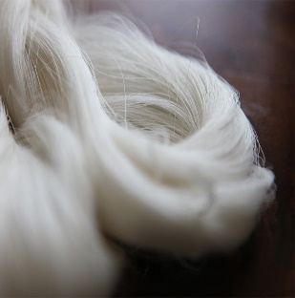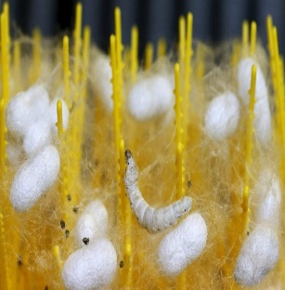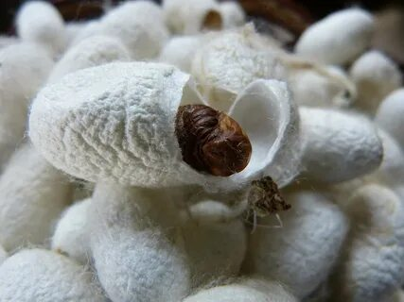**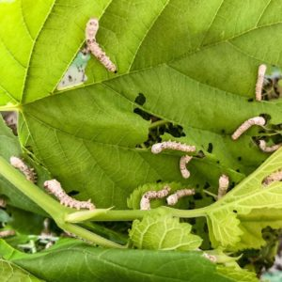

***Химический состав*. Фиброин** – в состав которого входят углерод, кислород, азот и водород, минеральные, красящие и восковидные вещества. Цвет отваренных коконных нитей слегка кремовый.

***Свойства волокон****.* Натуральный шелк химически более стоек, чем шерсть. Разбавленные щелочи и кислоты, органические растворители на натуральный шелк не действуют. При длительном действии воды и при повторных стирках на окрашенных волокнах возникает белесый налет, который портит внешний вид изделий. Прочность натурального шелка в мокром состоянии снижается на 5-15 %. По светостойкости натуральный шелк уступает всем прочим натуральным волокнам.

***Горит*** волокно так же, как шерсть. Обладает хорошими упругими свойствами, красивым матовым блеском.

***Применение*** – для выработки различных платьевых тканей, головных платков, косынок, швейных ниток.

|  |  |  |
| --- | --- | --- |
| **Мягкая шелковая нить для вышвки 10 2 #0RQD3.** | **Натуральные, свои-отечественные.** | https://tkaney.ru/wp-content/uploads/2020/11/atsetatnyj-shelk.jpg |
| **Aliexpress.com** | **243.69 руб. 8% СКИДКА|Золотой Пейсли полоса полиэстер шелк для мужчин синий...** | **https://avatars.mds.yandex.net/i?id=2a0000017a11dca2f4ef3850ccb677cdb3f4-2411391-images-thumbs&ref=rim&n=33&w=150&h=150** |

*Рис. 1.13. Применение волокон шелка.*

***Контрольные вопросы***

1. Как получают волокна шелка?
2. На какие цели идут шелковые волокна?

Тема урока: ***ПОЛУЧЕНИЕ ХИМИЧЕСКИХ ВОЛОКОН.***

***К химическим волокнам*** относятся, создаваемые в заводских условиях путём формирования из органических природных или синтетических полимеров, или неорганических веществ.

***Производство химических волокон состоит из пяти основных этапов:***

1. получение и предварительная обработка сырья,
2. приготовление прядильного раствора или расплава,
3. формирование нитей,
4. отделка,
5. текстильная переработка.

Несмотря на различие химического состава и отдельных процессов получения различных химических волокон и нитей, в их производстве много общего. Это позволяет выделять следующие ***этапы*** в производстве любого химического волокна:

***• Получение исходного полимера и его предварительная обработка.***

Сырье для искусственных волокон, состоящее из природных полимеров, обычно получают на предприятиях других отраслей промышленности — целлюлозных заводах, предприятиях пищевой промышленности — путем выделения из древесины, молока, семян и т.д. Предварительная обработка

сырья состоит в его очистке и иногда в химическом превращении в новые полимерные материалы.

Сырье для синтетических волокон получают путем синтеза полимеров из мономеров на заводах химического волокна или химических предприятиях.

• ***Приготовление прядильного раствора или расплава.***

При изготовлении химических волокон и нитей необходимо из твердого исходного полимера получить длинные и тонкие нити с продольной ориентацией макромолекул. Для этого следует перевести полимер в жидкое состояние, при котором появится возможность свободного перемещения макромолекул относительно друг друга. Если полимер имеет дешевый и доступный растворитель, то его растворяют. Полимер расплавляют, если температура его плавления ниже температуры разложения. Одновременно с приготовлением прядильного раствора или расплава выполняют следующие операции: проводят смешивание нескольких партий с целью получения большего объема волокна; осуществляют фильтрацию и обезвоздушивание

раствора. Последняя операция заключается в удалении пузырьков воздуха, которые, попадая в отверстие фильеры, вызывают обрыв нити. Обезвоздушивание осуществляют путем выдерживания раствора в течение определенного времени в вакууме. \*

• ***Формование волокон и нитей.***

Этот процесс заключается в дозированном продавливании раствора или расплава через отверстия фильеры, затвердевании вытекающих струек и наматывании полученных нитей на приемные устройства.

Существует несколько способов формования нитей.

1. **Формование из раствора мокрым способом.** Струйки раствора поступают в осадительную ванну, где происходит их химическое или физико-химическое взаимодействие с раствором осадительной ванны. В результате струйки затвердевают, превращаясь в нити Этим способом формуют вискозные, медноаммиачные, хлориновые, поливинилспиртовые волокна и нити и нитроновое волокно.
2. **Формование из раствора сухим способом**. Струйки раствора поступают в шахту, где обдуваются горячим воздухом и затвердевают в результате испарения из них растворителя, который должен быть легколетучим

веществом (например, ацетон). Таким способом формуют ацетатные, триацетатные волокна и нити, нитроновую комплексную нить.

3. **Формование из расплавов** (*рис. 1.14.*). Струйки расплава поступают в шахту, где обдуваются холодным воздухом или инертным газом, охлаждаются и затвердевают. Этим способом формуют капроновые, лавсановые, полиэтиленовые, полипропиленовые волокна и нити.

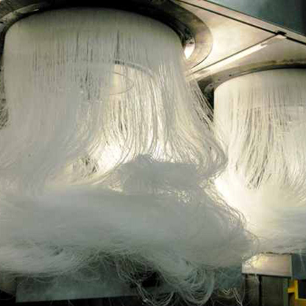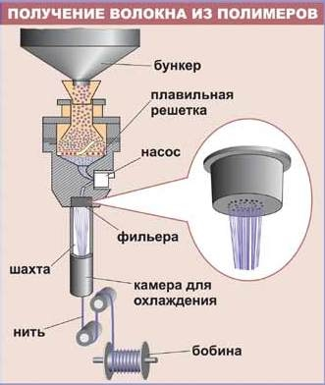

*Рис.1.14. Получение волокон из полимеров*

**Вытягивание и термофиксация.**

В результате нити становятся более прочными, но менее растяжимыми из-за большой распрямленности макромолекул.

Поэтому затем проводят термообработку с целью релаксации внутренних напряжений и частичной усадки нитей (т. е. приобретения макромолекулами изогнутой формы при сохранении их ориентации).

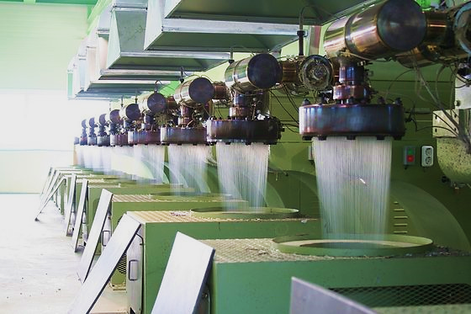

• **Отделка.** Целью отделки является удаление примесей, оставшихся после формования на поверхности нитей, и придание им некоторых свойств, например мягкости, меньшей электризуемости и т. д. После обработки нитей водой или различными растворами следует сушка нитей.

•**Текстильная переработка.** К этому этапу производства относятся скручивание, вытягивание, термофиксация крутки, отбеливание, крашение, перемотка, сортировка, маркировка. Иногда нити из термопластичных полимеров (капрон, лавсан) дополнительно подвергаются текстурированию для придания им повышенной растяжимости, извитости, объемности. К текстильной переработке жгута относят его гофрировку и резку.

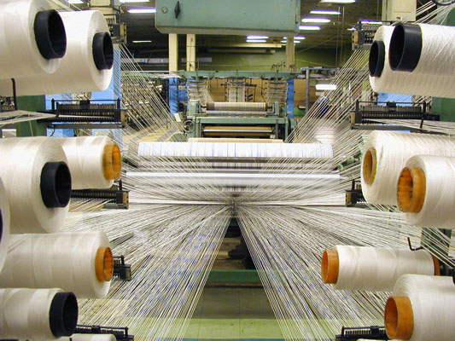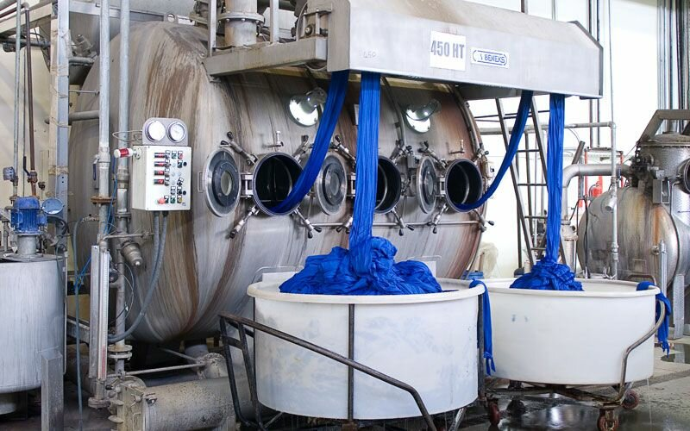

*Рис.1.15. Этапы производства химических волокон.*

Тема: **ИСКУССТВЕННЫЕ ВОЛОКНА.**

***Искусственные волокна получают из высокомолекулярных соединений, встречающихся в готовом виде (целлюлоза, белки).***

|  |  |  |  |
| --- | --- | --- | --- |
| Характерис-тики волокон | Вискозное волокно | Ацетатное волокно | Казеиновое волокно |
| 1 | 2 | 3 | 4 |
| ***Сырье для получения волокна*** | вырабатывается из целлюлозы, полученной из древесины ели, пихты, сосны. | целлюлоза хлопкового пуха. | из животного молочного белка. |
|  | дерево, филиал, растение, дерево, лист, цветок, хобот, Береза, Осень, почва... | Alpha cellulose. | Белок казеин является основным компонентом животного молочного белка (приме... |
| ***Свойства волокон*** | обладает хорошей гигроскопичностью (35-40%), при нормальных условиях оно поглощает приблизительно 13% влаги от своей массы. Имеет большую усадку при набухании – до 12-16%. Волокно обладает хорошей светостойкостью и средней стойкостью к истиранию. | Прочность низкая. Упругость высокая. Волокна значительно меньше набухают в воде, обладают хорошими теплоизоляционными свойствами, высокой светостойкостью, хорошо окрашиваются. Волокна имеют малую стойкость к истиранию, недостаточную тепло-стойкость, сминаемы при стирке. | Очень мягкое и теплое, оно напоминает натуральную шерсть и отлично поддается окраске. Однако прочность волокон сильно снижается при высокой влажности, а при попадании в щелочную среду или горячую воду и вовсе разрушается. |
| ***Характер горения*** | аналогичен горению хлопка | на конце волокна образуется оплавленный бурый шарик и ощущается характерный запах уксуса. | аналогичен горению шерсти |
| ***Применение волокон*** | применяется при производстве тканей для одежды, бельевого и верхнего трикотажа, как в чистом виде, так и в смеси с другими волокнами и нитями. | для изготовления тканей и тонких трикотажных полотен. | исключительно в качестве добавки к натуральной шерсти для смягчения материала и снижения его себестоимости. |

***Контрольные вопросы***

1. *Что такое химические волокна? Как их производят?*
2. *Какие этапы производства химических волокон вы знаете?*
3. *Какие виды химических волокон Вы знаете?*

Тема: **СИНТЕТИЧЕСКИЕ ВОЛОКНА.**

**Синтетическими*волокнами называют волокна, при получении которых происходит синтез простых молекул.***

***К синтетическим волокнам относятся***: лавсан, нитрон, капрон, хлорин, винол, полиэтиленовые, полипропиленовые и другие волокна.

***Капрон.*** Волокно известно под такими названиями, как силон, стилон, перлон, грилон, найлон 6, найлон, лилион и др.; относится к полиамидным волокнам. Сырьем для получения капрона является капролактам, который синтезируется из фенола и бензола. В результате химической реакции из капролактама при температуре 250 — 260° С (при соблюдении определенных условий) получают полимер — поликапролактам (в виде ленты). Ленту рубят в крошку, удаляют низкомолекулярные примеси, промывая ее в горячей воде, и высушивают.

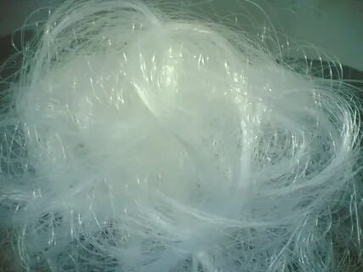

Формование капроновых волокон и нитей осуществляется из расплава. Температура плавления 260 — 270°С. Полученные нити подвергаются вытягиванию, кручению, термофиксации, сушке и перемотке.

Капрон обладает самой высокой стойкостью к истиранию; если его устойчивость принять за 100 %, то у хлопка она будет составлять 10%, у шерсти — 5%, а у вискозного волокна — 2 %. Капрон имеет очень высокую стойкость к многократным деформациям растяжения и изгиба, устойчив к действию микроорганизмов. Прочность в мокром состоянии снижается не более чем на 10 %,

*К недостаткам необходимо отнести следующие свойства:* низкую гигроскопичность (при нормальных условиях поглощает 3,5 — 4,5 % влаги), низкую светостойкость и термостойкость (уже при температуре 65° С начинает необратимо терять прочность). Температура плавления 215 — 255°С. Волокно имеет плохой гриф, т. е. недостаточно упругость на ощупь, повышенную гладкость, нестойко к действию щелочей и концентрированных минеральных кислот.

***Лавсан.*** Волокно известно под такими названиями, как терилен, тезил, дакрон, эстер и др.; относится к полиэфирным волокнам и получается путем смешивания терефталевой кислоты и этиленгликоля, сырьем для которых служат ксилол и толуол.

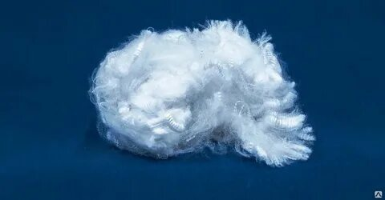 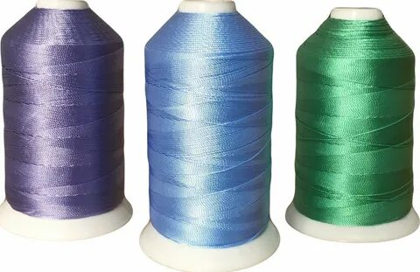

Лавсан обладает высокими устойчивостью к смятию (приблизительно в 2 раза большей, чем шерсть), упругими свойствами (при удлинении на 5 — 6 % деформация является полностью обратимой); хорошей формо- устойчивостью (хорошо сохраняет приданную форму: плиссе, гофре). Волокно имеет высокую стойкость к истиранию, хотя она и меньше, чем у капрона, в 4 — 4,5 раза. Лавсан обладает высокой светостойкостью (по этому показателю уступает только полиакрилонитрильным волокнам), имеет шерстоподобный внешний вид, теплостоек и превосходит по этому показателю все химические и натуральные волокна, кроме специальных термостойких. Небольшое снижение прочности наблюдается лишь при температуре 160 — 170 °С.

*Основным недостатком является* низкая гигроскопичность. При нормальных условиях поглощает 0,4 — 0,5 % влаги, электризуется, плохо окрашивается.

Волокно стойко к действию кислот (кроме азотной и серной) и нестойко к действию щелочей.

***Нитрон.*** Волокно известно под такими названиями, как панакрил, акрилан, орлон, пан, дралон, куртель, крилион и др.; относится кполиакрилонитрильным соединениям. Мономер акрилонитрил чаще получается путем синтеза из пропилена и аммиака.

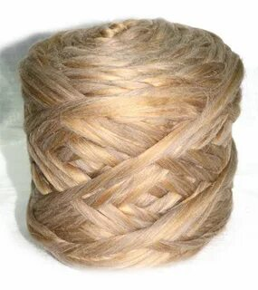 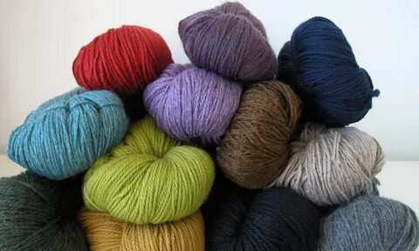

Нитроновое волокно формуется, как правило, из раствора мокрым способом. Сухой способ используется для формования комплексных нитей.

Волокно имеет достаточно высокую прочность, но меньшую, чем у капрона и лавсана, разрывное удлинение 18 — 25 %. По упругим свойствам волокно находится между капроном и лавсаном; обладает самой высокой светостойкостью (кроме фторлона), по теплостойкости не уступает лавсану (непродолжительное время может эксплуатироваться при температуре 180— 200°С). Оно шерстоподобно, имеет хороший и теплый гриф, по теплопроводности приближается к шерсти, легко подвергается чистке, не изменяет свои свойства в мокром состоянии.

*К недостаткам следует отнести* легкую электризуемость, низкую гигроскопичность (при нормальных условиях поглощает 0,8 — 1 % влаги), трудность окрашивания, малую стойкость к истиранию. Волокна легко поддаются модификации, что дает возможность устранять их отрицательные свойства.

***Хлорин.*** Может иметь названия ровиль, термовиль, ПЦ, толон и др.; относится к поливинилхлоридным волокнам.

Исходным сырьем для получения поливинилхлорида является ацетилен и соляная кислота. Полученный полимер подвергается дополнительному хлорированию.

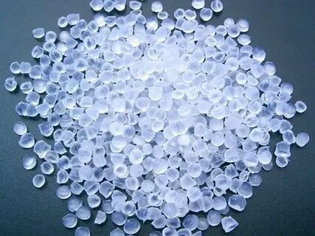 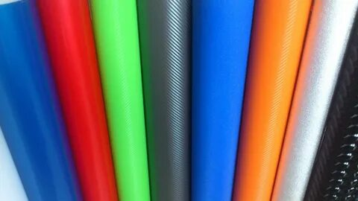

Оно является хорошим диэлектриком и обладает высокой стойкостью к большинству реагентов. По хемостойкости превосходит все химические волокна (кроме фторполимеров). При трении волокно приобретает высокий отрицательный заряд, поэтому изделия из хлорина используются в качестве лечебного белья при таких заболеваниях, как радикулит, ревматизм, артрит и др. *Недостаточно* свето-, термостойко и начинает деформироваться при температуре 90 — 100° С, поэтому изделия из него могут эксплуатироваться при температуре не выше 70 °С.

***Контрольные вопросы***

1. *Какие виды химических волокон Вы знаете? Чем они отличаются друг от друга?*
2. *Какие искусственные волокна Вы знаете? Какие их особенности?*
3. *Назовите основные характеристики свойств искусственных волокон.*
4. *Перечислите известные Вам синтетические волокна.*
5. *Каковы характеристики свойств синтетических волокон?*

Тема: **ОБЩИЕ СВЕДЕНИЯ О МИНЕРАЛЬНЫХ ВОЛОКНАХ.**

Стеклянные и металлические волокна и нити. Стеклянные нити и волокна обладают негорючестью, стойкостью к коррозии и биологическим воздействиям, хемостойкостью, высокой прочностью, хорошими оптическими, электро-, тепло- и звукоизоляционными свойствами.

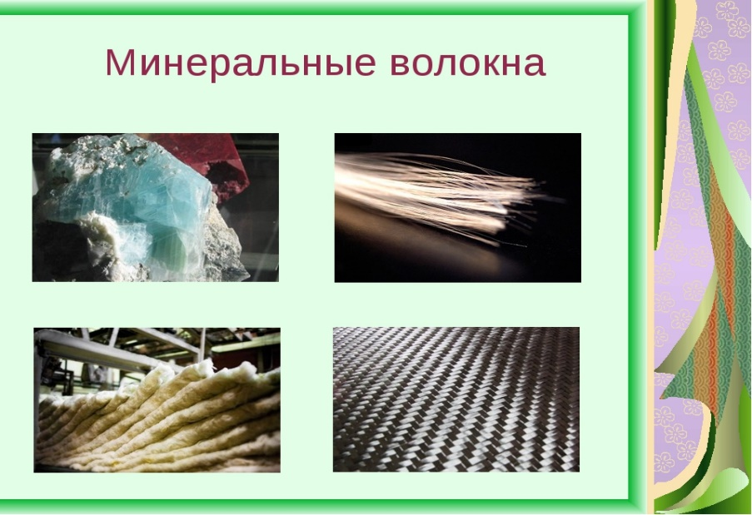

Из комплексных нитей получают ленты, ткани, сетки и нетканые материалы, а из волокон — холсты, маты и вату. Из нитей изготавливают также огнестойкие декоративные ткани, театральные занавеси, абажуры, ковры и др.

|  |  |  |
| --- | --- | --- |
| Добро пожаловать в магазин интерьерных тканей LUNA Fabric!lunafabric.by У н... | Ткань Golden Age Jewel Missoni Home — на данный предмет интерьера предлагае... | Интерьерная ткань. |
| *Абажур Нежность, Абажуры и плафоны, Санкт-Петербург, Фото № 1.* | *Декор абажура своими руками. i - Декор абажура своими руками.* | *Продаётся напрямую с завода континентальный круглый ковер гостиная кофейный...* |

*Рис.1.16. Применение минеральных волокон*

***Металлические нити*** получают путем многократного последовательного протягивания (волочения) более толстой проволоки через калиброванные отверстия в волочильных досках. Нити изготавливают из меди, латуни, никеля. Первые два вида нитей выпускают также с гальваническим покрытием из золота и серебра. Нити бывают круглые (волокна), плоские (плющенка), гладкие, рисунчатые, блестящие и матовые. Круглая или плоская нить, свитая в спираль, носит название канитель.

***Разрезные нити*** получают разрезанием алюминиевой фольги, дублированной с двух сторон полиэтилентерефталатовой пленкой (нити алюнит) или разрезанием предварительно металлизированной полимерной пленки, дублированной такой же не металлизированной пленкой (люрекс, ламе, метлон).

Металлические нити применяются при изготовлении погон и знаков отличия, золотошвейных изделий, блестящей вечерней ткани — парчи, а также декоративной отделки нарядных тканей.

***Минеральные воло****кна* – это волокна, получаемые из неорганических соединений.

|  |  |  |
| --- | --- | --- |
| металлические нити | Новый Стиль Красный Дракон Стиль Дамаск Полиэстер Жаккард Парча Двор Окраше... | Серебрянная люрексовая нить вплетена в ткань. |

**Основные понятия раздела**

|  |  |  |
| --- | --- | --- |
| **№ п/п** | **Понятие** | **Определение понятия** |
| 1 | 2 | 3 |
| 1 | ***Текстильные материалы*** | материалы и изделия, выработанные из волокон и нитей. К ним относятся ткани, трикотаж, нетканые полотна, швейные нитки и др. |
| 2 | ***Текстильные волокна*** | называют гибкие прочные тела с малыми поперечными размерами, ограниченной длины, пригодные для изготовления текстильных изделий. |
| 3 | ***Элементарное волокно*** | волокно, не делящееся в продольном направлении без разрушения (хлопок, лен, шерсть, вискоза, капрон и др.). |
| 4 | ***Комплексное волокно*** | состоит из продольно скрепленных элементарных волокон. |
| 5 | ***Натуральные волокна*** | волокна, создаваемые самой природой, без участия человека или минерального происхождения. |
| 6 | ***Искусственное волокно*** | химическое волокно, изготовленное из природных высокомолекулярных веществ. |
| 7 | ***Синтетическое волокно*** | химическое волокно, изготовленное из синтетических высокомолекулярных веществ. |
| 8 | ***Хлопок*** | это волокна, покрывающие семена растений хлопчатника. |
| 9 | ***Лен*** | однолетнее травянистое растение. |
| 10 | ***Шерсть*** | волокна волосяного покрова различных животных: овец, коз, верблюдов и др. |
| 11 | ***Натуральный шелк*** | тонкие непрерывные нити, выделяемые железами гусениц шелкопрядов при завивке кокона перед окукливанием. |
| 12 | ***Ацетатное волокно*** | искусственное волокно, получают из растворов частично омыленной вторичной ацетилцеллюлозы в ацетате сухим способом (продавливание через фильеру и высушивание). |
| 13 | ***Вискозное волокно*** | искусственное волокно, вырабатываемое из древесной целлюлозы, переведенной путем химических преобразований в вязкую жидкость (вискозу), которая продавливается через фильеры и восстанавливается до гидратцеллюлозы. |
| 14 | ***Медно-аммиачное волокно*** | вырабатывают из раствора целлюлозы в медно-аммиачном комплексе, по свойствам близко к вискозным. |

Тема: **ОБЩИЕ СВЕДЕНИЯ О ТЕХНОЛОГИИ ПОЛУЧЕНИЯ ТКАНЕЙ**.

***Получение тканей*** *является очень сложным и многоэтапным процессом, который начинается с прядения.*

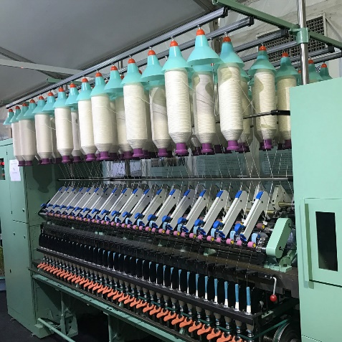***Прядением называется*** совокупность операций, в результате которых из волокнистой массы получается пряжа, т.е. нити, образованные из волокон ограниченной длины, соединяемые в процессе скручивания. Волокна, используемые для прядения, называются прядильными, к ним относятся шерсть, хлопок, лен, отходы натурального шелка, штапельные волокна.

Рис.2.1. Прядение волокон.

От длины и толщины волокон зависят выбор способа прядения и вид получаемой пряжи. Волокна средней длины (хлопчатобумажные и штапельные) перерабатываются по карданному способу, длинные волокна шерсти, хлопка, натурального шелка перерабатываются по гребенному способу. В последнем случае получается тонкая, равномерная, плотная и гладкая пряжа.

Из коротких волокон хлопка, шерсти по аппаратному способу изготавливается толстая, рыхлая, неравномерная по толщине, пушистая аппаратная пряжа.

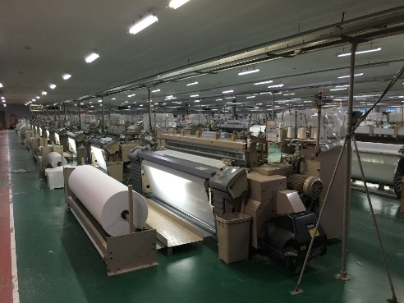 *Процесс производства тканей из пряжи* ***называется ткачеством.*** Ткани вырабатывают на ткацких станках в виде длинных полос различной ширины. Продольные нити, параллельные кромке, называют основой, поперечные — утком.   
 Нити основы значительно прочнее нитей утка. Они гладкие и более скручены. В этом легко убедиться, если выдернуть несколько продольных и поперечных нитей. Объясняется это тем, что и в процессе производства, и при эксплуатации тканей на нити основы падает наибольшая нагрузка.

Рис.2.2. Ткачество

Нити утка рыхлее и мягче. При растяжении ткани в поперечном направлении ткань растягивается, а в продольном, по кромке, малорастяжима.

*На ткацких станках вырабатывают суровые ткани, которые еще не готовы к употреблению.* Эти ткани должны пройти дальнейшую обработку: их отбеливают, обрабатывают специальными растворами, окрашивают, наносят рисунок, крахмалят, гладят. После различной обработки ткани становятся блестящими или матовыми, гладкими или ворсистыми и т. д.

***Отделка* различных тканей** имеет свои особенности.

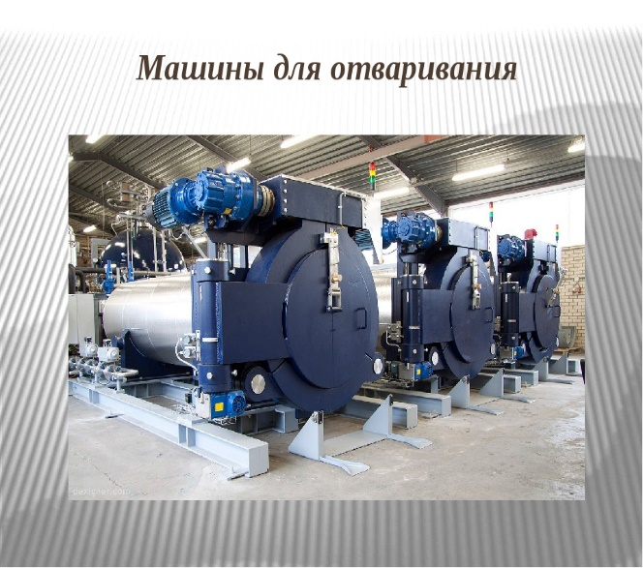 Ткани, снятые с ткацкого станка, называют **суровыми тканями или суровьем**. Они содержат различные примеси и загрязнения, имеют некрасивый внешний вид и непригодны для изготовления швейных изделий. Суровые ткани требуют отделки. Под отделкой понимают технологический процесс, который позволяет облагородить ткани, улучшить их качество, придать им товарный вид и особые свойства (несминаемость, водостойкость и др.), подготовить ткани к раскрою в швейном производстве.

Рис.2.3. Отделка тканей

**Процесс отделки тканей проходит в четыре этапа** и включает в себя очистку и подготовку ткани, крашение, печатание, заключительную отделку. В свою очередь каждый этап состоит из ряда физико-механических и химических операций. Волокнистый состав тканей обусловливает содержание этих операций и последовательность их выполнения. При проведении каждой операции строго следят за концентрацией применяемых химических веществ и за температурным режимом обработки. Это важно для сохранения качества волокон ткани. Состав химических реагентов и режимы обработки также зависят от волокнистого состава тканей

Тема: **ПРЯДЕНИЕ. ОСНОВНЫЕ ОПЕРАЦИИ ПРОЦЕССА ПРЯДЕНИЯ.**

**Прядением** называется совокупность технологических процессов, при помощи которых из волокнистой массы (хлопка, шерсти, химических волокон и т. д.) получается пряжа.

**Пряжа** — это нить, состоящая из волокон, расположенных ориентированно вдоль оси и соединенных скручиванием (хлопчатобумажная, льняная, шерстяная, лавсановая пряжа и т. д.).

Основные процессы прядильного производства:

|  |  |  |
| --- | --- | --- |
| ***№ п/п*** | ***Процессы прядильного производства*** | ***Оборудование (машины)*** |
| 1. | **Разрыхление -** плотно спрессованная масса волокон разделяется на мелкие клочки для лучшего перемешивания и очистки волокнистой массы от сорных примесей.  **Смешивание** - волокна из различных партий смешивают между собой, чтобы получить большие однородные по свойствам партии сырья.  **Трепание** - интенсивная очистка волокна от сорных примесей и пороков, а также дальнейшее его разрыхление. | hello_html_1054f824.png  Разрыхление и трепание хлопка производят на разрыхлительно-трепальных агрегатах. |
| 2. | Чтобы разъединить мелкие клочки и пучки волокнистой массы на отдельные волокна, производят **чесание холста.** Удаляют оставшиеся после разрыхления и трепания мелкие цепкие примеси. При чесании также формируют из тонкого слоя прочесанных волокон ленту или ровницу. Чесание осуществляют на кардочесальных машинах, в которых хлопок проходит между кардолентами, покрытыми тонкими острыми металлическими иглами.  **Кардочесание** — подготовка волокна к процессу вытягивания в вытяжных приборах.  **Гребнечесание** - применяется при выработке тонкой пряжи. | https://sc01.alicdn.com/kf/HTB1jefzbcrI8KJjy0Fhq6zfnpXa6/226507760/HTB1jefzbcrI8KJjy0Fhq6zfnpXa6.jpg  Гребне-чесальные машины |
| 3. | **Сложение и вытягивание лент.** Цель — получение продукта, более равномерного по толщине. Сущность процесса в том, что ленту складывают в несколько сложений и вытягивают. Этот процесс повторяют несколько раз, в результате чего неровнота по толщине полученного продукта снижается. | https://bridgeandstitch.com/wp-content/uploads/2016/08/RSB-D_22_draw_frame_Press__21783.jpg  Выравнивают и вытягивают ленты на ленточных машинах |
| 4. | **Предпрядение.** Цель — получение из ленты ровницы. Сущность процесса — утонение ленты в несколько раз, скручивание и намотка. | https://img-fotki.yandex.ru/get/15500/160644702.19a/0_f40ca_206239f8_XXL.jpg  Ровничные машины |
| 5. | **Прядение.** Цель — получение из ровницы пряжи. Сущность процесса — окончательное утонение ровницы до требуемой тонины; полученная мычка скручивается и приобретает необходимую прочность, превращаясь в пряжу, которая наматывается на паковку, удобную для дальнейшей переработки продукта. | https://img.alicdn.com/imgextra/i3/6000000007161/O1CN01AwnKKA22lmoRDJ2Mc_!!6000000007161-0-tbvideo.jpg  Прядильные машины |

***Контрольные вопросы***

1. *Что называется «прядением»?*
2. *Что называется «пряжей»?*
3. *Назовите общие этапы процесса прядения?*

Тема: **КЛАССИФИКАЦИЯ ПРЯЖИ.**

***Пряжей называют*** текстильную нить, состоящую из более или менее распрямленных волокон ограниченной длины, соединенных скручиванием в процессе прядения.

Классификация пряжи

**1**. **По волокнистому составу:**

• ***однородная*** – вырабатывается из сырья одного вида (хлопка, шерсти, штапельного вискозного, лавсанового, нитронового или хлоринового волокна;

• ***смешанная*** – из смеси различного по роду сырья (шерсть с примесью вискозного волокна).

**2. По системе прядения:**

• ***хлопчатобумажная*** – гребенная, кардная и аппаратная;

• ***льняная*** – мокрого и сухого прядения. При мокром способе прядения ровница проходит через ванну с теплой водой. Клеящие вещества разрушаются, и волокна могут перемещаться в процессе прядения. Получают ровную, тонкую пряжу;

• ***шерстяная*** – гребенная, полугребенная, аппаратная (тонко- и грубосуконная);

• ***шелковая*** – гребенная, очесочная, аппаратная;

• ***штапельная*** – гребенная, кардная, аппаратная.

**3. По строению:**

• ***однониточная*** – при раскручивании распадается на отдельные волокна;

• ***крученая*** – получается путем скручивания нескольких нитей, которые подаются с равномерным натяжением;

• ***фасонная*** – в виде петелек, узелков, шишечек. Получается путем скручивания нескольких нитей, подаваемых с разной скоростью;

• ***высокообъёмная*** – получается из химических волокон. Для изготовления такой пряжи смешивают волокна, имеющие различную тепловую усадку. После термообработки пряжа становится меньше в длину, больше по толщине, и приобретает пушистость, рыхлость;

***• армированная*** – получается путем скручивания двух нитей, одна из которых располагается в центре (химическая), а другая – обвивает её (может быть химическая, но чаще натуральная).

**4. По отделке:**

• суровая (неотделанная, применяемая в ткачестве);

• отбеленная (х/б, льняная);

• окрашенная (полученная крашением пряжи, лент, волокон);

• меланжевая (состоит из смеси волокон разного цвета);

• мулинированная (полученная путем скручивания нитей разного цвета);

• вареная (льняная); • мерсеризованная (х/б); • опаленная (х/б, шелковая).

**5. По крутке:**

• слабой;

• средней;

• повышенной;

• сильной.

Пряжа может быть правой крутки (Z – витки на пряже идут слева снизу вверх направо) и левой (S – витки идут справа снизу вверх налево). Правая крутка обычно применяется при кручении однониточной пряжи, а левая – в два сложения и больше. В зависимости от методов кручения может быть обычной и

фасонной крутки.

**6. По назначению:**

• пряжа для ткацкого производства (основа, уток);

• пряжа для трикотажного производства;

• пряжа для изготовления швейных нитей;

• пряжа для гардинно-тюлевого, кружевного производства.

***Контрольные вопросы***

1. *Что называется «пряжей»?*
2. *На какие виды по способу прядения делится пряжа?*

Тема: **СВОЙСТВА ПРЯЖИ. ПОРОКИ ПРЯЖИ.**

***Основными свойствами и показателями качества пряжи являются:*** толщина (тонина), крутка, растяжимость, прочность и неравномерность пряжи по перечисленным характеристикам.

***Толщина***пряжи характеризуется линей­ной плотностью. Линейная плотность нитей, как и во­локон, определяется в системе текс массой в граммах, которую имеют 1000 м нити. Чем больше числовое значение текс, тем толще нить.

***Крутка*** пряжи и нитей определяется числом кручений, приходящихся на 1 м длины нитей. Число кручений зависит от вида и качества волокна, линейной плотности и назначения пряжи и нитей. Чем ниже коэффициент крутки, тем пряжа и нити получаются более мягкими, менее плотными и упругими. Измеряют крутку на приборе – круткомер.

***Прочность*пряжи** характеризуется раз­рывной нагрузкой, которая определяется путем раз­рыва образца на разрывной машине.

***Растяжимость*пряжи—** это свойство увеличивать свою длину под действием растяги­вающей нагрузки.

***Неравномерность*пряжи** характеризуется величиной отклонений отдельных свойств пряжи от средней величины.

***Пороки пряжи.*** В основном они связаны с сырьем, которое имеет ненадлежащее качество, а также с недоброкачественной очисткой волокон:

* ***сорная пряжа*** - данный дефект возникает, когда в пряже остается много инородных элементов. Это означает, что процесс трепания и чесания прошел недостаточно хорошо;
* **переслежины и пересечки** - пряжа неровная, она то тонкая, то более толстая. В дальнейшем такие волокна нельзя красить – конечный оттенок получится неровным.
* ***шишки*** - небольшие утолщения, похожие на шарики. Они являются следствием попадания в волокна пуха;
* ***непропрядки*** - порок можно узнать по малоскрученным участкам пряжи;
* ***петли и сукрутины*** - они получаются в двух случаях – при сильной крутке и слабом натяжении;
* ***замасленная пряжа*** - она содержит на себе остатки смазочного масла.

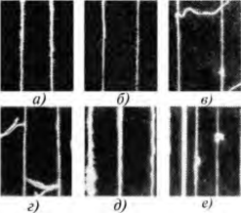

*Рис. 2.5. Технологические пороки пряжи: а — утолщения; б — утонения; в — сукрутины;*

*г — узлы; д — неправильное присучивание; е — шишки*

***Контрольные вопросы***

1. *Перечислите основными свойства и показатели качества пряжи, которые Вы знаете?*
2. *Как определяются толщина, крутка и прочность пряжи и нитей?*
3. *Назовите причины возникновения пороков пряжи. перечислите виды пороков.*

Тема: **РАЗЛИЧНЫЕ ВИДЫ НИТЕЙ, ИХ КОНСТРУКЦИЯ, СПОСОБЫ ИХ ПОЛУЧЕНИЯ. ПОРОКИ НИТЕЙ.**

В зависимости от способа изготовления, вида волокна, характера отделки,

дальнейшего применения, режимов эксплуатации нити можно классифицировать:

Классификация нитей

Комплексные

Элементарные

Крученые комплексные нити, подвергнутые вторичному

Текстурированные

***Элементарные нити*** – это одиночные волокна неопределенно большой длины (тонкие монокапроновые нити, для изготовления блузочных тканей; металлические и металлизированные нити).

***Комплексные нити*** – могут быть склеенными (шелк-сырец) и скрученными (искусственные и синтетические нити с небольшой пологой круткой). Число элементарных нитей в комплексной может быть различным. Чем больше количество элементарных нитей в комплексной, тем эти нити тоньше и более качественные (Z, S).

***Крученые нити*** – это комплексные нити, подвергнутые вторичному скручиванию. Могут быть простой и фасонной крутки.

***Текстурированные нити*** – вырабатывают следующих видов: эластичные высокорастяжимые, эластичные, малорастяжимые, высокообъемные петлистые, профилированные, комбинированные. Их получают следующими способами: скручивание - термофиксация - раскрутка, скручивание - термофиксация - раскрутка - термофиксация, прессование и термофиксация, распушивание

турбулентным потоком воздуха.

***По составу волокон нити*** бывают ***однородными***, состоящими из волокон одного вида; **неоднородными**, скрученными из двух разных нитей (например, вискозных и ацетатных, триацетатных и капроновых); ***смешанными***, когда в состав крученой нити входит смешанная из разных по природе волокон пряжа.

***По характеру отделки*** нити выпускают белеными, окрашенными, блестящими, матированными, типа мулине (крученая нить, состоящая из двух нитей разного цвета).

***Все нити можно разделить на первичные и вторичные.***

***Первичные*** получаются непосредственно после процессов их изготовления (пряжа, элементарная нить, мононить, комплексная, жгутовая и разрезная нить). Нити называются ***вторичными***, если они получаются в результате вторичной переработки первичных нитей (чаще всего это крученые нити).

***ПОРОКИ НИТЕЙ.***

Обозначим те дефекты, которые встречаются чаще всего.

* ***неравномерный блеск.*** Он возникает, когда нити начинают формировать из еще не готовой вискозы. Также не последнюю роль здесь играют излишки кислоты, ее плохая промывка и неполное очищение волокон от серы;
* ***разнооттеночность.*** Данное явление характерно, когда целлюлоза изначально была неоднородной или когда уже готовую вискозу не до конца очистили;
* ***жесткость.*** Волокна приобретают колкость, если их изготавливают из недодержанной или, наоборот, передержанной вискозы;
* ***ворсистость.*** Такие волокна имеют на своей поверхности множество волосков, торчащих в разные стороны.
* ***курчавость***. Она представляет собой ломаные нити. Они появляются в результате сильной вибрации центрифуги.

***Контрольные вопросы***

1. *На какие две группы разделяются текстильные нити?*
2. *Чем отличаются первичные нити от вторичных?*
3. *Что такое однородная пряжа, неоднородная, смешанная?*
4. *Перечислите пороки нитей.*

Тема: **ТКАЧЕСТВО. ПОДГОТОВКА ОСНОВЫ И УТКА К ТКАЧЕСТВУ.**

**КРАТКАЯ ХАРАКТЕРИСТИКА ПРОЦЕССА ОБРАЗОВАНИЯ ТКАНИ НА ТКАЦКОМ СТАНКЕ.**

***ТКАНЬЮ*** называют текстильное полотно, образованное переплетением двух взаимно перпендикулярных систем нитей на ткацком станке.

***ТКАЧЕСТВО*** — технологический процесс получения ткани.

Система нитей, расположенная вдоль ткани, называется **основой**, система нитей, расположенная поперек ткани — **утком**.

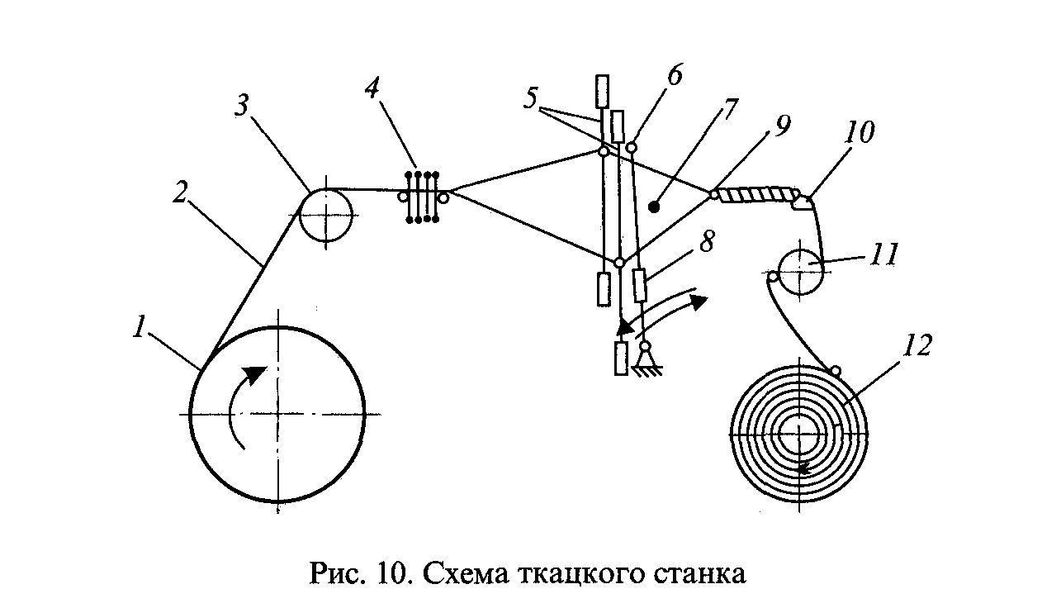 ***Принцип образования ткани на ткацком станке заключается в следующем.***

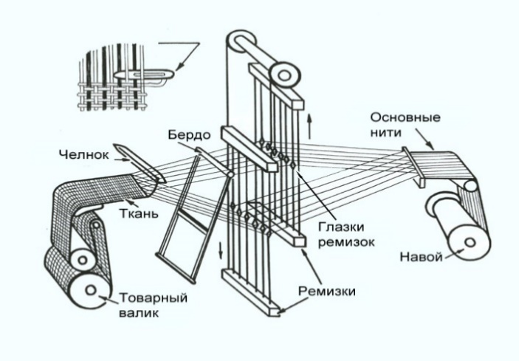

*Рис. 2.6. Схема ткацкого станка.*

Нити основы 1 (рис. 2.6), сматываясь с навоя 2, огибают скало 3, проходят сквозь отверстия ламелей 4, глазки галев ремизок 5 и б и между зубьями берда 7. Перемещаясь в вертикальных плоскостях, ремизки разделяют нити основы и образуют свободное пространство 9, называемое ткацким зевом, в которое при помощи челнока 8 (или иным способом) вводится уточная нить. Проложенная в зеве уточная нить прибивается с помощью берда 7 (при движении батанного механизма 10 вправо) к опушке ткани 11. Одновременно происходит закрытие зева, т. е. ремизки меняют свое положение: ремизка 5 опускается вниз, а ремизка 6 поднимается вверх. В результате этого уточная нить закрепляется у опушки ткани. При образовании нового зева в него вводится новая уточная нить, которая тоже прибивается к опушке ткани, а ремизки опять меняют свои положения. Таким образом, процесс циклически повторяется. Наработанная ткань огибает грудницу 12, вальян 13, направляющий валик 14 и наматывается на товарный валик 15.

Ткацкий навой представляет собой большую катушку с фланцами, на которую одновременно параллельно намотано определенное количество нитей заданной длины. Количество нитей зависит от ширины и плотности ткани, линейной плотности нитей, вида переплетения и т. д. и определяется расчетным путем.

*Ламели* — металлические пластинки с отверстием. Каждая нить основы проходит через отверстие одной ламели, которая таким образом висит на нити. При обрыве основной нити соответствующая ламель опускается и замыкает цепь,

вызывая останов станка.

*Ремизка* — две металлические или деревянные рейки (рис. 2.7), между которыми натянуты тонкие проволочки — галева, имеющие посередине отверстие — глазок. В каждый глазок пробирается одна нить основы.

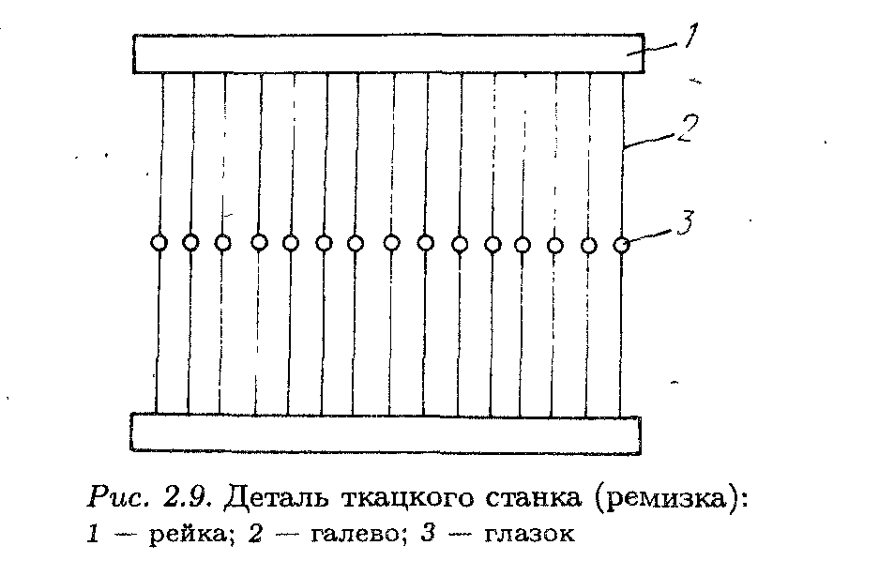

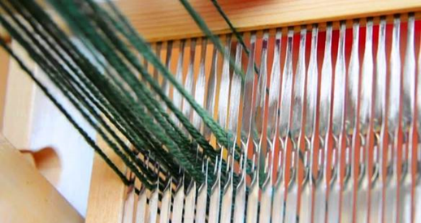

*Рис.2.7. Деталь ткацкого станка (ремизка): 1- рейка; 2-галево; 3- глазок.*

*Бердо* — два бруска, между которыми на одинаковом расстоянии друг от друга укреплены тонкие металлические пластины. Бердо равномерно распределяет нити основы по ширине станка и поддерживает постоянной ширину вырабатываемой ткани.

*Челнок* — металлическая или деревянная коробка с заостренными металлическими концами (напоминает по форме лодку), в которую закладывается паковка с уточной нитью, легко сматывающейся с нее.

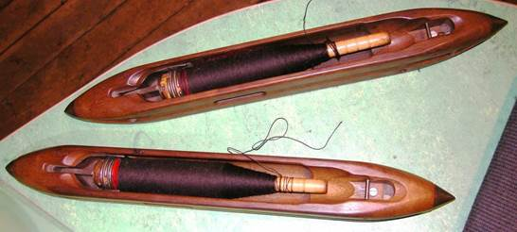

**ПОДГОТОВКА НИТЕЙ К ТКАЧЕСТВУ**

В процессе ткачества нити основы и утка подвергаются различным воздействиям и поэтому проходят разную подготовку к ткачеству. Нити основы на ткацком станке находятся под натяжением. В процессе зевообразования и прибоя уточной нити это натяжение циклически меняется. Кроме того, нити подвергаются изгибу и трению. Уточные нити таким воздействиям не подвергаются, поэтому они могут иметь меньшую прочность, но должны быть достаточно эластичными и равновесными.

***Подготовка основы к ткачеству включает следующие технологические переходы.***

• ***Перематывание.*** Цель — получение новой паковки, содержащей нить большей длины.

* ***Снование пряжи.*** Цель — образование систем параллельно расположенных нитей равной длины, необходимых для получения ткацкого навоя.
* ***Шлихтование основы***. Цель — уменьшение обрывности нитей основы в ткачестве путем придания им большей прочности. Шлихта проникает внутрь нитей, упрочняя их.

***• Пробирание или привязывание нитей.*** Выполняется для заправки ткацкого станка новой основой.

***Подготовка утка к ткачеству*** включает следующие процессы.

• ***Перематывание*** нитей на паковки, необходимые для данного станка.

* ***Увлажнение или эмульсирование***.

***Оборудование для подготовки нитей к ткачеству:***

|  |  |
| --- | --- |
| https://documents.infourok.ru/7fb5a9c9-b028-46cf-8a9b-1d01e6ef8bcb/0/image007.jpg | https://documents.infourok.ru/7fb5a9c9-b028-46cf-8a9b-1d01e6ef8bcb/0/image008.png |
| Мотальная машина | Сновальная машина |
| https://documents.infourok.ru/7fb5a9c9-b028-46cf-8a9b-1d01e6ef8bcb/0/image010.jpg | https://documents.infourok.ru/7fb5a9c9-b028-46cf-8a9b-1d01e6ef8bcb/0/image011.jpg |
| Снование партионное | Шлихтовальная машина |

***Контрольные вопросы***

*1.      Дайте определения понятий «ткань» и «ткачество».*

*2.      Как называются системы нитей ткани?*

*3.      Какие этапы включает выработка ткани?*

*4.      Что входит в этап подготовки основы и утка?*

*5.      Назовите оборудование, используемое на этапе подготовки основы и утка.*

Тема: **ВИДЫ ТКАЦКИХ СТАНКОВ. ДЕФЕКТЫ ТКАЧЕСТВА.**

Существует несколько классификаций ткацких станков. *В соответствие с принципом работы механизма оно делится на такие разновидности:*

* ручной ткацкий станок;
* механический;
* полумеханический;
* автоматизированный.

*В зависимости от метода прокладывания нити станки могут быть:*

* пневматическим;
* гидравлическим;
* рапирным.

В последние десятилетия всё большее применение находят бесчелночные ткацкие станки, в которых уточную нить прокладывают не челноком, а с помощью других рабочих органов.

Существуют бесчелночные станки с малогабаритными прокладчиками утка, рапирные (рис. 2.8), гидравлические, сопловые, пневморапирные (рис. 2.9).

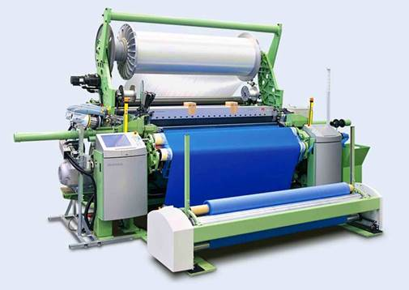

Рис. 2.8. Рапирный ткацкий станок

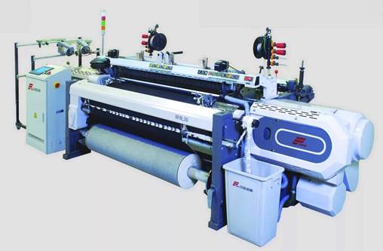

Рис. 2.9. Гидравлический ткацкий станок.

* На **рапирных станках** нить утка прокладывается через зев с помощью двух жёстких или гибких рапир, движущихся навстречу друг другу. Одна рапира, несущая нить, передаёт её другой в центре зева.
* На **гидравлических** станках кончик нити с бобины помещается в устье сопла, через которое периодически выбрасывается струя воды. Так как ткань при этом намокает, то этот способ применим только при использовании гидрофобных нитей (полиамидных, полиэфирных, полипропиленовых).
* На **пневматических станках** уточная нить прокладывается аналогичным образом, но уже с использованием сжатого воздуха вместо потока воды, что даёт преимущество в ассортименте используемых для выработки нитей – для этого на пневморапирных станках применяются две трубчатые рапиры, внутри которых движется уточная нить, перемещаемая потоком сжатого воздуха.
* Наиболее распространёнными являются станки марки СТБ с малогабаритными прокладчиками утка (Рис. 2.10).

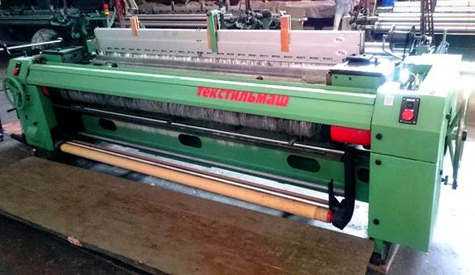

Рис. 2.10. Станок марки СТБ с малогабаритными прокладчиками утка.

На таких станках уточная нить с больших конических бобин прокладывается специальными прокладчиками нити. Каждый прокладчик представляет собой маленькую пластину с зажимом для нити. Прокладчик захватывает конец обрезанной уточной нити и перемещается в зону боевого механизма. Под действием этого механизма прокладчик перемещается в ткацком зеве слева направо. После прокладывания уточная нить обрезается, а её конец захватывается следующим прокладчиком. После прокладывания уточной нити прокладчик сбрасывается на специальный транспортёр и переносится на левую сторону станка. На одном станке бывает 11...17 прокладчиков.  Концы срезанных уточных нитей длиной 1,5см загибаются и зарабатываются в ткань в следующем зеве, образуя прочную кромку с двойной плотностью. Машины СТБ позволяют вырабатывать ткани большой ширины, что затруднительно сделать в челночных станках.

* Достоинства бесчелночного ткачества заключаются в резком повышении производительности труда, снижении частоты обрывов нитей, а также уменьшении уровня шума в ткацком производстве.
* Выработку ворсовых тканей производят на ворсовых станках – уточно-ворсовых (Рис. 2.11) и двухполотных саморезных ворсовых.

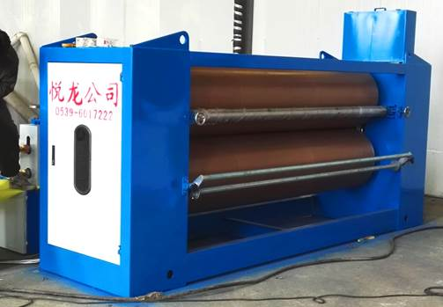

Рис. 2.11. Уточно-ворсовый ткацкий станок.

Ткани махровых структур производят на кареточных (Рис.2.12) и жаккардовых станках с двумя навоями (для грунта и для петель).

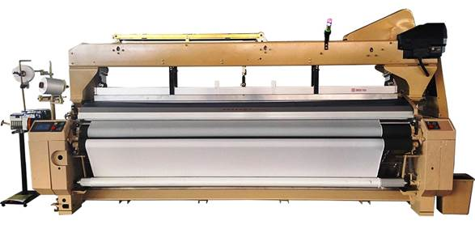

Рис. 2.12. Кареточный и жаккардовый станок с двумя навоями (для грунта и для петель).

Изготавливают трикотаж, ткани, в которых узкие полоски ткани чередуются с трикотажным полотном, образованным из уточных нитей.

**ДЕФЕКТЫ ТКАЧЕСТВА.**

Наличие пороков в готовых швейных изделиях может привести к снижению сорта изделий и даже к браку, поэтому при раскрое пороки стараются исключить. Пороки могут возникнуть из-за обрыва нитей, разладки оборудования, нарушения технологического режима или недобросовестной работы обслуживающего персонала.

***Назовем пороки ткацкого производства:***

***Близна*** — отсутствие одной или нескольких нитей основы.

***Пролет*** — отсутствие одной или нескольких уточных нитей по всей ширине ткани или на ограниченном ее участке.

***Двойник*** — две или более нити основы или утка, затканные или переплетенные вместо одной.

***Поднырки*** — нарушение переплетения на коротких участках из-за непереплетения уточных нитей с нитями основы и провисания их в виде штрихов.

***Подплетина*** — несколько рядом лежащих неправильно переплетенных, в том числе оборванных, нитей в основе и утке на коротком участке.

***Сбитый рисунок*** — нарушение переплетения рисунка ткани в результате неправильной проборки нитей в ремиз или в глазки лиц жаккардовой машины или бердо.

***Забоина*** — полоса во всю ширину ткани из-за повышенной плотности ткани по утку.

***Недосека*** — полоса во всю ширину ткани из-за пониженной плотности ткани по утку.

***Рассечка*** — раздвижка нитей основы из-за нарушения плотности зубьев берда.

***Нарушение целостности ткани*** — нити основы и (или) утка разрушены.

***Прощипки*** — нарушение целостности нитей основы или утка на коротком участке в результате удаления постороннего предмета или узла.

***Зебристость*** — наличие в ткани участков небольшой протяженности по основе и утку, возникающих от различной линейной плотности нитей.

***Утолщенные нити*** — наличие в ткани нитей основы или (и) утка, имеющих более высокую линейную плотность, чем нити основного фона ткани.

***Местное утолщение*** — наличие утолщенных нитей основы или (и) утка на коротких участках.

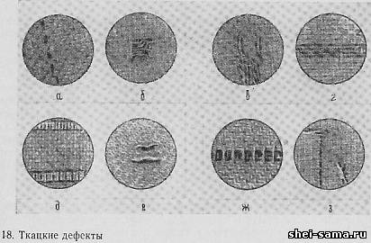

*Рис.2.13. Близна  (а);  подплетина (б) ; неподработка нитей (в); недосека (г);   слет утка (д); прометки, или пролеты (ж) ; поднырки (е); сукрутины (з).*

***Контрольные вопросы***

1. *На какие три группы подразделяются ткацкие станки в зависимости от метода прокладывания нити?*
2. *Опишите причины возникновения дефектов ткачества.*
3. *Назовите известные вам дефекты ткачества, охарактеризуйте их.*

Тема: **ОТДЕЛКА ТКАНЕЙ. КРАТКАЯ ХАРАКТЕРИСТИКА ОСНОВНЫХ ОПЕРАЦИЙ ОТДЕЛКИ ХЛОПЧАТОБУМАЖНЫХ ТКАНЕЙ.**

После ткачества ткани содержат различные примеси и загрязнения, они имеют ворсистую поверхность, плохо смачиваются водой. Такие ткани называют суровыми (***суровье***), они непригодны для изготовления одежды и нуждаются в отделке.

***Отделка тканей*** — совокупность химических и физико- механических операций, в результате которых из суровой ткани получают готовую ткань, которая по структуре и внешнему виду соответствует своему назначению.

***Цель каждой отделочной операции*** —придание ткани определенных свойств и максимальное сохранение полезных свойств волокон, из которых она выработана. Применяя разные отделочные операции, из одной и той же суровой ткани получают готовые ткани, различные по внешнему виду,

свойствам и назначению.

Последовательность выполнения операций и их сущность зависят от волокнистого состава и назначения ткани.

***Предварительная отделка и беление тканей***

Целью предварительной отделки является подготовка тканей к крашению и печатанию. В процессе подготовки ткани освобождаются от естественных примесей и веществ, нанесенных на них в процессе прядения и ткачества (замасливателя, антистатика, шлихты, случайных загрязнений). Эти вещества портят внешний вид ткани и препятствуют прониканию красителя внутрь волокна. Для всех тканей подготовка начинается с приема и разбраковки суровья, выявления и устранения различных дефектов ткачества.

**Хлопчатобумажные ткани.** Ткани одного артикула подбираются в партию по несколько сотен кусков каждая с учетом емкости оборудования. Подобранные куски тканей клеймят несмываемой краской и сшивают встык в виде непрерывной ленты, которая проходит все операции отделки.

***Предварительная отделка включает: опаливание, расшлихтовку, отваривание, беление, мерсеризацию и ворсование.***

* ***Опаливание*** — процесс удаления с поверхности суровой ткани выступающих кончиков волокон и узелков, которые портят ее внешний вид, способствуют быстрому загрязнению и образованию дефектов при печатании.
* ***Расшлихтовка*** — удаление шлихты, нанесенной на нити основы в процессе шлихтования. Шлихта делает ткань жесткой, плохо смачиваемой, затрудняет ее отделку. Расшлихтованная ткань становится мягче, лучше смачивается.
* ***Отваривание*** — обработка тканей щелочными растворами для удаления примесей целлюлозы (воскообразных, пектиновых, азотистых и минеральных веществ), а также загрязнений, остатков шлихты. Для отваривания применяют раствор едкого натра, в который добавляют кальцинированную соду, мыло, различные ПАВ. Отваренная ткань приобретает смачиваемость, становится мягкой и пластичной, но имеет неприятную серовато-бурую окраску из-за оседания на нее продуктов отварки.
* ***Беление*** — обработка тканей растворами окислителей для обесцвечивания красящих пигментов хлопка и придания ткани устойчивой белизны. Различают химическое и оптическое беление
  + ***Химическое беление*** заключается в разрушении красящих веществ окислителями. В качестве окислителей обычно применяют растворы гипохлорита натрия, гипохлорита кальция, перекиси водорода, хлорита натрия.
  + ***Оптическое беление*** заключается в обработке тканей оптически отбеливающими веществами (ООВ). ООВ не оказывают химического действия на волокно и не повреждают его.
* ***Мерсеризация*** — кратковременная (в течение 30 — 35 с) обработка натянутой ткани 27 %-ным раствором едкого натра 240 — 280 г/л) при температуре 16 — 20° С с последующей промывкой горячей и холодной водой. Мерсеризованные ткани обладают повышенной прочностью, блеском, гигроскопичностью и лучшей способностью к окрашиванию; меньше загрязняются, легче и быстрее отстирываются.
* ***Ворсование*** — процесс создания на ткани ворсовой поверхности для увеличения ее мягкости и теплозащитных свойств.

***Оборудование для выполнения отделочных операций:***

|  |  |
| --- | --- |
| hello_html_m4a4b6476.jpg | hello_html_3fcb3ec9.jpg |
| Опаливающая машина | Установки для мерсеризации |
| hello_html_m77686830.jpg | hello_html_23bf899b.jpg |
| Ворсовальная машина | Печатная машина |
| hello_html_73c75138.jpg | hello_html_368e36d7.jpg |
| Цилиндрическая печатная машина | Цепная ширильная машина |
| hello_html_14250f72.jpg | hello_html_m11f3cd94.jpg |
| Отделочный каландр | Усадочный агрегат |

***Контрольные вопросы***

1. *Что такое суровая ткань?*
2. *Дайте определение процессу отделки.*
3. *Что включает в себя технология отделки тканей?*
4. *Назовите состав этапа очистки и подготовки хлопчатобумажных тканей.*

Тема: **ОСОБЕННОСТИ ОТДЕЛКИ ЛЬНЯНЫХ, ШЕРСТЯНЫХ,**

**ШЕЛКОВЫХ ТКАНЕЙ.**

***Льняные ткани.*** Подготовку к отделке льняных тканей обычно проводят аналогично подготовке к отделке хлопчатобумажных тканей, но более осторожно, повторяя операции несколько раз. Это связано с более интенсивной природной окраской льна и наличием в нем большого количества сопутствующих веществ: пектиновых, воскообразных, жировых и др. Льняные ткани труднее поддаются отвариванию, белению и другим видам обработки.

Технологический процесс подготовки льняных тканей включает операции: опаливание, расшлихтовка, отваривание, беление.

***Шерстяные ткани.*** Шерстяные ткани делятся на гребенные (камвольные) и суконные.

***Гребенные*** — тонкие шерстяные ткани с четким рисунком ткацкого переплетения.

***Суконные ткани*** — более массивные и толстые, обычно имеют на лицевой поверхности начесный ворс или войлокообразный застил.

Суровые шерстяные ткани перед отделкой просматривают, разбраковывают, чистят от узлов и шишек и штопают, т. е. исправляют некоторые пороки, нарушающие ткацкий рисунок.

Отделка гребенных и суконных тканей имеет свои особенности. Предварительная отделка гребенных тканей включает операции: опаливание, термофиксацию, заваривание, промывку, мокрую декатировку, карбонизацию. Для суконных тканей на этапе предварительной отделки проводят валку, промывку, термофиксацию, мокрую декатировку, карбонизацию и ворсование.

***• Опаливание*** — сжигание торчащих волокон шерсти с лицевой стороны. После опаливания ткани чистят от нагара (спека волокон).

***• Заваривание*** — обработка расправленной ткани кипящей водой в течение 20 - 30 мин с последующим охлаждением; проводят только для гребенных тканей. ***•Термофиксация*** — кратковременная обработка тканей, содержащих синтетические (капрон, лавсан, нитрон), а также триацетатные волокна при температуре 11О — 120 Сº для стабилизации структуры термопластичных волокон и предупреждения их усадки в последующих отделочных операциях и при использовании готовой ткани.

***• Промывка*** — очистка тканей от различных примесей и загрязнений, проводится несколько раз после многих отделочных операций. Продолжительность промывки гребенных тканей 2 — 2,5 ч, суконных — 3 — 4,5 ч.

***• Валка*** — механическая обработка шерстяной ткани с целью ее уплотнения и создания на поверхности войлокообразного застила, частично или полностью закрывающего ткацкое переплетение. В процессе валки повышаются теплозащитные свойства, прочность и мягкость.

***• Карбонизация*** — обработка чистошерстяных тканей 4 — 6 %-ным раствором серной кислоты для удаления растительных примесей.

***• Мокрая декатировка*** — обработка тканей горячей водой или паром. При этом они становятся более плотными, упругими, лучше окрашиваются.

***• Ворсование*** — процесс создания на ткани ворсовой поверхности с помощью ворсовальных машин. Ворсованию подвергаются бобрики, драпы, сукна, пальтовые ткани. В результате повышается мягкость, пушистость, теплозащитные свойства тканей, им придается характерный внешний вид.

***• Ратинирование*** — укладывание ворса на лицевой поверхности фигурно (в виде шариков, полос, елочки и т.д.).

***• Беление*** проводят очень редко. Красящие пигменты расположены в корковом слое шерстяного волокна, поэтому отбеливающие вещества, разрушая их, в значительной степени снижают прочность волокон и ткани.

***Ткани из натурального шелка.*** Технологическая проводка тканей из натурального шелка зависит от строения и требований, предъявляемых к готовой ткани. После разбраковки суровья 6 — 10 кусков ткани сшивают в длинную непрерывную ленту, которая проходит все операции отделки.

***• Отваривание*** предназначено для удаления серицина (10 — 30% массы шелка), красящих, жировых и минеральных веществ. Ткани приобретают мягкость и блеск, а креповые ткани — креповый эффект (свойственную им волнистую поверхность).

***• Белению*** подлежат ткани из шелковой пряжи, которые в готовом виде должны быть абсолютно белыми.

***• Утяжеление*** — обработка тканей минеральными (солями железа, олова, цинка) или органическими (дубящими веществами и солями тяжелых металлов) соединениями и синтетическими смолами. Утяжеление придает тканям повышенную плотность, массивность, драпируемость.

***• Оживление*** — обработка тканей слабыми растворами органических кислот (уксусной, муравьиной, молочной) при температуре 30° С в течение 20 — 30 с, после которой ткани приобретают характерное туше\* — скрип или хруст. В результате ткань приобретает более сочную окраску.

***Ткани из химических волокон.*** Предварительная отделка тканей из химических волокон и нитей состоит из опаливания, крепирования, заваривания, отваривания, беления и во многом зависит от их волокнистого состава, структуры и назначения. Обработка тканей из искусственных волокон проводится при минимальном натяжении, так как в мокром состоянии они значительно теряют свою прочность.

* ***Крепирование*** проводят только для креповых тканей из искусственных нитей. Ткань проходит между горячим (80 — 85° С) металлическим валом, на котором выгравирован определенный рельефный рисунок, и упругим валом из плотно спрессованной хлопчатобумажной ткани.
* ***Отваривание*** тканей из химических волокон и нитей проводится в мыльных растворах пониженной концентрации. В результате отваривания ткани освобождаются от шлихты, замасливания и загрязнений, усаживаются, гигроскопичность их повышается.

***• Заваривание*** проводится для тканей из ацетатных и триацетатных нитей для предупреждения образования заломов при последующих мокрых обработках. Ткани обрабатывают в расправку моющими растворами при температуре 95 - 98°С в течение 20 — 30 мин с последующим резким охлаждением.

***• Термофиксация*** является обязательной операцией при отделке тканей из капрона. Она заключается в обработке тканей паром при температуре 130- 135 °С в течение 15 — 20 мин или используется нагрев с помощью инфракрасных излучателей при температуре 190 °С в течение 12 — 15 с. В результате термофиксации снимаются внутренние напряжения в ткани и закрепляется ее структура.

***Контрольные вопросы***

1. *Перечислите операции отделки тканей из натурального шелка.*
2. *Перечислите операции отделки шерстяных тканей.*
3. *Перечислите операции отделки тканей из искусственных нитей.*
4. *Перечислите операции отделки льняных тканей.*

Тема: **КРАШЕНИЕ, ПЕЧАТАНИЕ, ЗАКЛЮЧИТЕЛЬНАЯ ОТДЕЛКА.**

***КРАШЕНИЕ*** — процесс нанесения красителя на ткань, в результате которого она приобретает однородную окраску, устойчивую к различным внешним воздействиям. Ткани, прошедшие процесс крашения, называются гладкокрашеными.

*Крашение условно рассматривается как процесс, состоящий из четырех стадий:*

1) диффузия красителя в красильном растворе к поверхности волокна;

2) сорбция красителя наружной поверхностью волокна;

3) диффузия красителя из поверхностного слоя внутрь волокна;

4) закрепление, или фиксация, красителя в волокне.

Все стадии протекают одновременно, но с различными скоростями, зависящими от структуры материала, вида волокна, диффузионной способности красителя, добавок электролита, температуры красильной ванны и др.

*Красители бывают натуральные (преимущественно растительного происхождения) и синтетические (полученные из продуктов переработки каменного угля и нефти).*

Ассортимент красителей разнообразен: растворимые в воде красители; нерастворимые в воде красители; красители, образующиеся на волокне.

*Цвет, яркость, устойчивость красителя к различным воздействиям (света, влаги, трения, нагревания, растворителей и др.)* зависят от химического состава красителей и строения их молекул, а также от предварительной или последующей обработки вспомогательными веществами — протравами, закрепителями и т. д.

Крашение тканей может осуществляться волокном, в ленте (топсе), пряжей или полотном.

Выбор вида красителя и способа крашения зависит от волокнистого состава ткани, свойств красителя и требований, предъявляемых к окраске ткани. Например, подкладочные ткани необходимо окрашивать красителями, устойчивыми к трению и действию пота. Ткани для верхней одежды окрашиваются красителями, стойкими к действию света, влаги, сухому и мокрому трению.

***ПЕЧАТАНИЕ*** — нанесение и закрепление красителя на отдельных участках материала. При печатании используются те же красители, что и при гладком крашении (кубовые, нерастворимые азокрасители, активные, пигментные и др.), но более густой, вязкой консистенции. В состав печатных красок входят также растворители (вода, спирт и др.), восстановители, окислители, загустители.

***Различают четыре вида печати: прямую, накладную, вытравную и резервную.***

***При прямой*** печати краску наносят непосредственно на материал. В зависимости от площади, занимаемой рисунком, различают ткани: белоземельные, в которых цветной рисунок занимает 30 — 40% площади ткани, полугрунтовые — 40 — 60 % площади и грунтовые — более 60 % площади ткани.

***Различают прямую печать растровую, трехцветную и полутоновую (под акварель).***

***При растровой печати*** рисунок наносят системой точек или штриховых полос разной величины; получаются рисунки с плавными переходами тонов. Рисунок ***трехцветной печати*** получают за счет взаимного наложения красок трех цветов, гармонически сочетающихся между собой. При ***полутоновой печати*** (под акварель) рисунок печатают по увлажненной ткани, при этом получают его с размытыми краями, напоминающий акварельный.

***Накладная печать*** — это нанесение краски на предварительно окрашенную в светлые тона ткань.

***Вытравная печать*** — печатание по предварительно окрашенной ткани вытравкой (окислителями, восстановителями и др.), обесцвечивающей краситель. При последующей обработке ткани горячим паром краситель разрушается и возникают белые рисунки на окрашенной ткани.

***Резервная печать*** — печатание по белой ткани резервом (воск, стеарин, соли, восстановители и др.) с последующим крашением раствором красителя. Резервированные участки не окрашиваются, и после снятия резерва возникают белые рисунки на окрашенной ткани.

При любом способе печатания для закрепления красителя ткань обрабатывают горячим паром в зрельниках или запарных аппаратах.

Ткани печатают различными способами.

***Ручной способ*** набивки наиболее простой, но и наиболее дорогостоящий, осуществляется при помощи набивной формы (деревянной пластины из плотных и вязких пород дерева); на нижней стороне последней вырезан рисунок или часть рисунка, который наносится одной краской.

***Машинное печатание*** — наиболее распространенный способ печати — осуществляется на цилиндрических печатных машинах; применяется для получения одноцветных и многоцветных рисунков на ткани. Машинное печатание широко используется для нанесения рисунков на хлопчатобумажные, шелковые и другие ткани.

***Фотофильмпечатъ*** — печатание рисунков с использованием сетчатых шаблонов. Рисунки наносят на ткань путем протирания краски через сетчатые шаблоны. Этим способом получают рисунки, различные по размеру, сложности и колористическому оформлению. Печатные машины этого типа используются для нанесения рисунков на широкий ассортимент тканей и трикотажных полотен.

В последние годы получили распространение модные эффекты печати, повышающие качество тканей и расширяющие их ассортимент.

***Термопечать, или "сублистатик"*** — это перенос узора с бумаги на волокно при кратковременном термоконтакте. Сначала рисунок наносят на бумагу.

***При рельефной печати*** объемный выпуклый узор образуется в процессе сушки тканей с печатными узорами при температуре 130 — 150 °С в течение 1,5 — 5 мин.

***Перламутровая печать*** сообщает ткани переливающийся эффект за счет использования пигментов, содержащих диоксид титана и слюду. Печать бронзовым и алюминиевым порошком имитирует металлическую нить (люрекс).

***Эффект печати под серебро*** (глитторэффект) получают в результате использования блестящей полиэфирной пленки с размером частиц более 1,4 мм.

***Контрольные вопросы***

1. *Назовите этапы процесса крашения.*
2. *От каких факторов зависит результат крашения?*
3. *Назовите известные вам виды красителей хлопчатобумажных тканей.*
4. *В чем сущность процесса печатания?*
5. *Какие виды и способы печати вы знаете?*

Тема: **ЗАКЛЮЧИТЕЛЬНАЯ ОТДЕЛКА ТКАНЕЙ.**

После беления, крашения и печатания ткани вытянуты по основе (до 60%), ширина их уменьшена (на 20%) и неравномерна, поверхность покрыта складками и морщинами, матовая, на ощупь излишне мягкая, вялая.

***Заключительная отделка*** проводится для устранения перечисленных недостатков. Она состоит из ряда механических и физико-химических процессов, задачей которых является придание тканям завершенного товарного вида, улучшение некоторых свойств, а также придание им специфических свойств. В зависимости от волокнистого состава, вида и назначения тканей заключительные отделочные операции и их последовательность различны.

***ХЛОПЧАТОБУМАЖНЫЕ И ЛЬНЯНЫЕ ТКАНИ.*** Заключительная отделка хлопчатобумажных тканей включает спиртовку, ширение, аппретирование, глажение. Некоторые ткани подвергаются специальным отделкам.

* ***Спиртовка (легкое отбеливание)*** — обработка тканей слабым раствором гипохлорита натрия (концентрация активного хлора 0,1 — 0,2 г/л) в комбинации с подсиниванием (ультрамарин) для устранения желтизны и усиления белизны белых участков.
* ***Ширение*** — процесс придания тканям стандартной ширины и устранения перекосов, производится на цепных ширильных машинах.
* ***Подворсовка*** — повторная обработка тканей с начесным ворсом на ворсовальных машинах с целью поднятия ворса.
* ***Аппретирование***— нанесение на ткань специального состава (аппрета). Аппрет наносят с помощью плюсовок с одной (вельветы) или двух сторон. Аппретированные ткани становятся более гладкими, блестящими, меньше загрязняются, лучше отстирываются.
* ***Каландрирование*** — это процесс разглаживания ткани и придания ей матового или глянцевого блеска, нанесения муарового или других эффектов. ***Заключительная отделка*** ***льняных тканей*** во многом сходна с заключительной отделкой хлопчатобумажных тканей. Ткани также подвергают спиртовке (белоземельные, набивные), ширению, аппретированию (аппретируют только полульняные ткани с целлюлозными волокнами и с содержанием лавсана до 30%), каландрированию; малосмываемому аппретированию, тиснению и лощению льняные ткани не подвергают.

***ШЕРСТЯНЫЕ ТКАНИ.*** При заключительной отделке шерстяные ткани проходят такие виды обработки, как стрижка, аппретирование, прессование, декатировка и др.

* ***Стрижка г***ребенных тканей проводится для удаления торчащих волокон и узелков с целью очистки поверхности и лучшего выявления рисунка переплетения. Суконные ткани стригут для выравнивания ворса по высоте. Стрижку осуществляют на стригальных машинах с лицевой и изнаночной сторон.
* ***Аппретированию*** подвергают только некоторые полушерстяные костюмные и платьевые ткани для придания им мягкости, снижения сминаемости, повышения прочности.
* ***Выравнивание по утку*** применяют для легких платьевых тканей, имеющих небольшую плотность; для этой операции используется уточно-расправительная машина: ткани наматывают на ролик и выдерживают определенное время для закрепления структуры.
* ***Прессование тканей*** применяется для уплотнения, выравнивания ткани по толщине и придания ей блеска.
* ***Заключительная декатировка*** — обработка ткани горячим паром с последующим высушиванием. В результате декатировки снимаются внутренние напряжения в волокнах, уменьшается усадка ткани, удаляется излишний блеск.

***ТКАНИ ИЗ НАТУРАЛЬНОГО ШЕЛКА.*** Заключительная отделка тканей различных структур и назначения включает в себя различные процессы.

***Креповые ткани*** обрабатывают слабым раствором уксусной кислоты (оживление), а затем высушивают на игольчатых ширильно-усадочных машинах. В результате повышается мягкость и эластичность ткани.

***Полотна из натурального шелка и полушелковые ткани*** с хлопчатобумажным утком проходят вторичное опаливание, каландрирование, аппретирование и снова каландрирование.

***Ворсовые ткани*** подвергают чистке щетками, осуществляют поднятие ворса путем выколачивания ткани с изнаночной стороны на отколоточной машине, выравнивают высоту ворса, осуществляя стрижку на стригальной машине, чистят второй раз, проводят аппретирование густым аппретом с изнаночной стороны для закрепления ворса, затем проводят ширение и сушку.

***ТКАНИ ИЗ ХИМИЧЕСКИХ ВОЛОКОН.*** Ткани из искусственных нитей при заключительной отделке подвергают аппретированию, но для устранения излишней жесткости в качестве аппретирующих материалов применяют не клеящие вещества, а смягчающие (олеиновое, ализариновое масла). Клеящие вещества используют только при аппретировании подкладочных тканей. ***Ткани из вискозной пряжи***, а также из вискозных нитей пологой и средней круток подвергают малосминаемой отделке. Так как гидратцеллюлозные волокна имеют рыхлую структуру (невысокую плотность расположения макромолекул), то при образовании смолы между макромолекулами волокна не возникают большие внутренние напряжения, в результате прочность волокон не снижается, уменьшается их набухаемость, снижается усадка ткани.

***Ткани из синтетических волокон*** проходят повторную ***стабилизацию*** (термофиксацию) путем термической обработки в натянутом состоянии. При этом устраняются внутренние напряжения в волокнах, вследствие чего они приобретают стабильное состояние.

***Используются также отделки, придающие тканям некоторые внешние эффекты.***

* ***Эффект "лаке"*** (лощение) создают на тканях из термопластичных волокон (триацетатных, капроновых). Ткань, в процессе отделки приобретает повышенную гладкость и глянцевый блеск. Эффект "лаке" часто применяется для выработки курточных и плащевых тканей.
* ***Травление (вытравку)*** используют для получения ажурных узоров на тканях из нитей вторичной крутки, разных по природе (нитей натурального шелка и вискозных, вискозных и капроновых). Таким методом вырабатывают ажурные блузочные ткани или велюр-бархат.
* ***Эффект "гофре"*** получают на капроновой ткани путем нанесения загущенного фенола печатным валом на тканепечатной машине. В местах нанесения фенола волокна набухают, усаживаются и стягивают необработанные участки ткани.
* ***Эффект "клоке***" — выпуклый, рельефный рисунок на тканях, выработанных из нитей с различной усадкой (вискозных и капроновых, ацетатных и капроновых). Эффект получают обычно на шелковых тканях жаккардовых переплетений (однослойных и двухслойных) платьевого и платьево-костюмного назначения.
* ***Тиснение*** — получение рельефного рисунка на ткани с помощью тиснильного каландра. Этой обработке подвергаются главным образом ткани из химических волокон. Ворсовые ткани подвергают тиснению для получения эффекта, имитирующего натуральный мех (каракуль и т.д.).
* ***Термоотделка*** - получение узорчатой структуры ткани воздействием повышенной температуры на волокна различной термостабильности.

***Контрольные вопросы***

1. *Что включает заключительная отделка хлопчатобумажных тканей?*
2. *Дайте характеристику процессу аппретирования.*
3. *Для чего нужна операция ширения?*
4. *Охарактеризуйте виды специальных отделок хлопчатобумажных тканей.*

Тема: **ДЕФЕКТЫ КРАШЕНИЯ И ПЕЧАТАНИЯ.**

В процессе отделочных операций возможно образование на тканях пороков.

При нарушении технологии опаливания возникают следующие пороки: неравномерное опаливание и пережог ткани.

При расшлихтовке возможны дефекты: недостаточная расшлихтовка, замины и заломы, ослабление ткани в результате длительной пролежки и действия кислоты.

Нарушение режима отваривания также приводит к образованию дефектов.

***Дефекты, возникающие при КРАШЕНИИ ТКАНЕЙ***, являются следствием плохой подготовки тканей перед крашением (при отваривании и белении), несоблюдения технологии крашения и неисправности оборудования.

**К основным порокам крашения относятся:**

* ***Непрокрас*** — слабо или почти неокрашенные участки пряжи в местах переплетения основы и утка, а также внутри пряжи.
* ***Разнооттеночностъ*** — неодинаковая интенсивность окраски с постепенным переходом от светлой к более темной по длине или ширине ткани.
* ***Засечки*** — это узкие светлые или темные полосы, возникающие при прохождении ткани через плюсовки складками.
* ***Полосатость*** — это продольные или поперечные полосы с разной интенсивностью окраски; возникают из-за неоднородности используемого сырья.
* ***Пятна и помарки*** могут возникать при белении (известковые, масляные, ржавые), а также при плохом растворении красителя, при накоплении грязи на отжимных валах.
* ***Затек краски*** — это участок ткани в виде широкой поперечной полосы, образованный из-за остановок красительного аппарата и более длительного, чем нужно, нахождения ткани в красительном растворе.

***ДЕФЕКТЫ ПЕЧАТАНИЯ*** возникают при загрязнении красителя, наличии вмятин на печатном вале или зазубрин на ракле, при плохой подготовке ткани, при недостаточной или чрезмерной густоте красителя.

|  |  |  |
| --- | --- | --- |
| ***№ п/п*** | ***Дефект*** | ***Вид дефекта*** |
|  | Засечка  – узкие светлые или темные полосы или стрелка, лишённая рисунка. Образуется вследствие прохождения ткани под печатным валом в складку, образования морщин, сборок | Дефекты крашения и печати возникают по причинам. |
|  | Не пропечатанные места, возникающие при обратной ситуации – когда применяется избыточно загущенный краситель, и тогда краска ложится на ткань неравномерно | Дефекты крашения и печати возникают по причинам. |
|  | Белёсые места образуются из-за наличия в тканях известковых пятен | hello_html_m760d2108.jpg |
|  | Растраф  – отсутствие в некоторых местах деталей рисунка, нечёткое изображение рисунка, несовпадение отдельных частей многоцветного рисунка вследствие неточной наладки печатных валов | hello_html_m20103b53.jpg |
|  | Перекос рисунка образуется вследствие плохой подготовки ткани к печатанию, т.е. в ткани не устранён перекос нитей утка по отношению к кромке, или при неравномерном натяжении ткани при печатании. Дефект особенно хорошо заметен на тканях полосатых и с рисунком в клетку | hello_html_3e7f8728.jpg |

Наиболее часто встречающимися **дефектами ЗАКЛЮЧИТЕЛЬНОЙ ОТДЕЛКИ являются:**

* + ***Неравномерная ширина (местное сужение)*** — из-за неравномерного увлажнения ткани или неправильной разводки цепей ширильной машины. При уменьшении ширины снижается плотность ткани, а следовательно , уменьшается и прочность по утку.
  + ***Перекос*** — нити утка не перпендикулярны нитям основы, и вследствие этого рисунок на набивных и пестротканых тканях перекошен. Причина порока — плохая правка утка на ширильных машинах.
  + ***Нарушение кромки*** — оборванная или деформированная (стянутая, загнутая, гофрированная) кромка. Причина порока — чрезмерное ширение и недостаточное увлажнение ткани.
  + ***Заломы*** — складки и замины, возникающие при заключительной декатировке и термофиксации тканей.

***Контрольные вопросы***

* 1. *Назовите причины возникновения дефектов, возникающих при крашении тканей.*
  2. *Перечислите виды дефектов, возникающих при крашении тканей.*
  3. *Назовите причины возникновения дефектов, возникающих при печатании тканей*

**Основные понятия раздела**

|  |  |  |
| --- | --- | --- |
| **№ п/п** | **Понятие** | **Определение понятия** |
| **1** | **2** | **3** |
|  | ***Прядение*** | называется совокупность технологических процессов, при помощи которых из волокнистой массы (хлопка, шерсти, химических волокон и т. д.) получается пряжа. |
|  | ***Пряжа*** | это нить, состоящая из волокон, расположенных ориентированно вдоль оси и соединенных скручиванием (хлопчатобумажная, льняная, шерстяная, лавсановая пряжа и т. д.). |
|  | ***Ткачество*** | технологический процесс получения ткани на ткацком станке. |
|  | ***Основа*** | система нитей, расположенная вдоль ткани. |
|  | ***Уток*** | система нитей, расположенная поперек ткани |
|  | ***Отделка тканей*** | совокупность химических и физико- механических операций, в результате которых из суровой ткани получают готовую ткань, которая по структуре и внешнему виду соответствует своему назначению. |
|  | ***Крашение*** | процесс нанесения красителя на ткань, в результате которого она приобретает однородную окраску, устойчивую к различным внешним воздействиям. |
|  | ***Печатание*** | нанесение и закрепление красителя на отдельных участках материала. |